

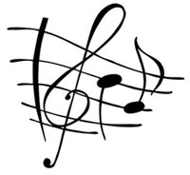NIVEL 2

Teoría y lectura Musical

Repertorio 1 de flauta Dulce

*Piano *Guitarra *Bajo *Violín *Cello *Percusión *Canto *Flauta Dulce *Armonía *Pintura *Danza Cristiana y Mas.

Tel.: 809- 239-3812 / 809-239 - 5785 /809- 322- 3333

Email: escolarte2004@gmail.com

Introducción

En este nuevo nivel nos centraremos en aprender los conceptos básicos de la teoría musical abarcando desde las cualidades del sonido hasta la construcción de escalas, además, también las nuevas lecciones para el desarrollo de la lectoescritura musical y un repertorio de melodías para tocar en la flauta dulce.

Este es un material integrado que contiene todas las lecciones y practicas del nivel 2 de nuestro pensum y donde queremos de forma sistemática lograr que el alumno tenga las herramientas necesarias para entender conscientemente los procesos funcionales de la música, por eso es importante cumplir con cada tarea y lecciones asignada, tratar de estar claro con cada tema, preguntar directamente al profesor si algo no ha entendido para poder lograr nuestros objetivos.

* A Cualquiera que me oye estas palabras, y las pone en práctica, lo compararé a un hombre prudente, que edifico su casa sobre la roca. Mateo 7:24.

**Material preparado por:**

Rubén Roberto Para uso exclusivo de ESCOLARTE.....versión 1.02 (2015)

**Tema 1**

**Teoría del sonido**

**Sonido** es todo lo que percibe el oído y se produce mediante algo que vibre llamado cuerpo sonoro, algo que lo transmite que puede ser: el aire, el agua o un medio solido y algo que lo reciba que sería nuestros oídos.

Los sonidos pueden ser determinados o indeterminados.

**Sonidos determinados:** a estos también se le llaman sonido musical porque se obtienen de los instrumentos musicales. Lo que vibra puede ser el aire en un instrumento de viento, o una cuerda en un instrumento de cuerda o una membrana en algún instrumento de percusión.

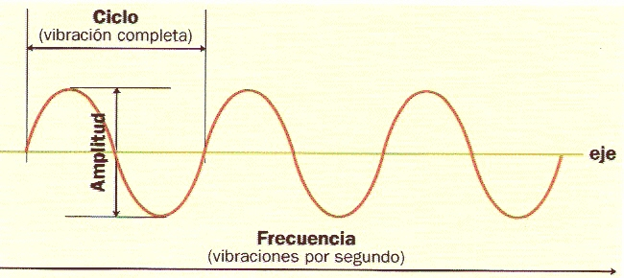

**Sonidos indeterminados:** a estos se le llaman ruidos y es producido por todo lo que no es instrumento musical. Ej.: El sonido del motor de un vehículo.

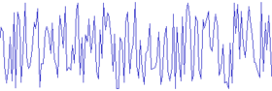

Ejemplo de la forma de onda de un ruido blanco.

**Propiedades del sonido**

Para que un sonido sea presente debe tener cuatro cualidades fundamentales a esto le llamamos propiedades del sonido, y son:

**Altura:** es la cantidad de vibraciones por segundo que produce el sonido esto es la afinación del sonido (agudo, medio o grave).

**Intensidad:** es la fuerza o la debilidad con que se reproduce el sonido, es igual que hablar de volumen.

**Duración:** corresponde al tiempo que duran las vibraciones que producen un sonido. La duración del sonido está relacionada con el [ritmo](http://es.wikipedia.org/wiki/Ritmo). La duración viene representada en la onda por los segundos que ésta contenga.

**Timbre:** es la fuente de donde se reproduce el sonido en el cual podemos diferenciar el uno del otro, a esto también se le llama color del sonido.



Email: [Escolarte2004@gmail.com](mailto:Escolarte2004@gmail.com) / Tel. 809-239 3812 / 809-239- 5785 / 809- 322-3333

**Tabla de referencia**

|  |  |  |
| --- | --- | --- |
| **Cualidad** | **Característica** | **Rango** |
| **Altura o tono** | Frecuencia de onda | Agudo, medio o grave |
| **Intensidad** | Amplitud de onda | Fuerte, débil o suave |
| **Timbre** | Armónico de onda o forma de la onda. Análogo a la textura. | Depende de las características de la fuente emisora del sonido (por analogía: áspero, aterciopelado, metálico, etc.) |
| **Duración** | Tiempo de vibración | Largo o corto |

**Investiga y aprende**

* ¿Cuales son las frecuencias fundamentales de las notas musicales?
* ¿cuales son las frecuencias que puede percibir el oído Humana?
* ¿cual es la unidad de medida de la intensidad y cual ha sido el nivel mas alto que se ha registrado ?
* ¿cuales son los niveles de intensidad que permite la ley para cuidar el medio ambiente?
* ¿cual es el sistema que se usa para medir el tiempo en la música?

**Lección 1**

Solfeo Hablado

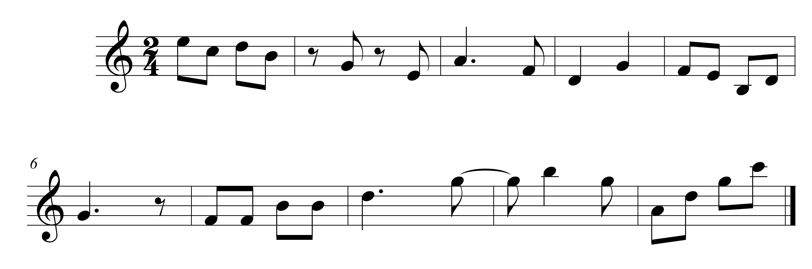



Email: [Escolarte2004@gmail.com](mailto:Escolarte2004@gmail.com) / Tel. 809-239 3812 / 809-239- 5785 / 809- 322-3333

**Tema 2**

**Notación Musical**

**Música** : el [arte](http://es.wikipedia.org/wiki/Arte) de organizar sensible y lógicamente una combinación coherente de [sonidos](http://es.wikipedia.org/wiki/Sonido) y [silencios](http://es.wikipedia.org/wiki/Silencio_(sonido)) utilizando los principios fundamentales de la [melodía](http://es.wikipedia.org/wiki/Melod%C3%ADa), la [armonía](http://es.wikipedia.org/wiki/Armon%C3%ADa) y el [ritmo](http://es.wikipedia.org/wiki/Ritmo), mediante la intervención de complejos procesos psico-anímicos. El concepto de música ha ido evolucionando desde su origen en la antigua Grecia, en que se reunía sin distinción a la poesía, la música y la danza como arte unitario. Provine de la palabra **mousike.**

**Elementos Fundamentales de la Música son tres:**

* **Melodía:** es lo que cantamos o tarareamos cuando un tema nos gusta. No podemos cantar más de una nota a la vez. La melodía es la forma de combinar los sonidos, pero sucesivamente. De ahí que muchos instrumentos le llamen melódicos, por ejemplo, una flauta, un saxofón, un clarinete, etc. Porque ellos no pueden hacer sonar más de una nota a la vez.
* **Armonía:** usando melodías solamente, los temas sonarían vacío. a la larga necesitaríamos algo que nos haga de base, y que nos dé la sensación de estar junto a otros músicos acompañándonos. La armonía es la forma de combinar los sonidos de forma simultánea. Los instrumentos llamados armónicos como el piano o la guitarra son los que pueden tocar más de una nota a la vez.
* **Ritmo:** cuando estamos escuchando una música es muy común que marquemos golpes de manera intuitiva con los pies o con las manos. A cada golpe le llamamos tiempo o pulso y serian las unidades en que se dividen los diferentes ritmos. El ritmo es el pulso o tiempo a intervalos constantes y regulares.

**Sistema de Notación Musical**

Es el nombre genérico de cualquier [sistema de escritura](http://es.wikipedia.org/wiki/Sistema_de_escritura) utilizado para representar gráficamente una [pieza musical](http://es.wikipedia.org/wiki/Pieza_musical), permitiendo a un [intérprete](http://es.wikipedia.org/wiki/Int%C3%A9rprete_musical) que la ejecute de la manera deseada por el [compositor](http://es.wikipedia.org/wiki/Compositor). El sistema de notación más utilizado actualmente es el sistema gráfico occidental que utiliza [signos](http://es.wikipedia.org/wiki/Signos_musicales) grabados sobre un [pentagrama](http://es.wikipedia.org/wiki/Pentagrama).

**Pentagrama o pauta:** esel conjunto formado por 5 líneas y 4 espacios que aparecen entre ellas. Estas líneas son horizontales, paralelas y equidistantes. La palabra pentagrama viene de dos vocablos griegos: Penta= Cinco y Grama=Líneas. Las líneas y espacios se cuentan de abajo hacia arriba.

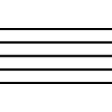El pentagrama se utiliza para escribir parte de los signos y símbolos que sirven al sistema de notación musical.



Email: [Escolarte2004@gmail.com](mailto:Escolarte2004@gmail.com) / Tel. 809-239 3812 / 809-239- 5785 / 809- 322-3333

**Las claves:** son los signos que se colocan al comienzo del pentagrama, y sirve para determinar el nombre y la altura de los sonidos.

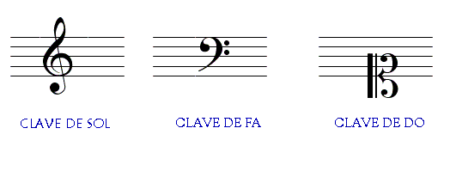Los signos son 3 y deben de estar apoyado en una línea, nunca en el espacio. La línea donde se apoya la clave toma el nombre de la misma y a partir de esta se establece un orden. Estás son:

**Las Notas Musicales**

Son la representación grafica de los sonidos en el pentagrama. De acuerdo al lugar que ocupe en el pentagrama será su altura.

Estos tienen dos denominaciones: Silábicos y Alfabéticos (literal).

El sistema silábico es el que emplea las silabas para indicación de las notas. Utiliza 7 nombre para identificar los sonidos. Como son solamente 7 es necesario la repetición de ellos cuando se quieran usar distintos registros. De ahí que se produzca la 8va cuando se repite el primer sonido para hacer una serie.

Do, Re, Mi, Fa, Sol, La, Si.

Estos nombres tienen que ver por los aportes introducidos por Guido D´ Arezzo, quien tomo de un Himno de San Juan La primera silaba de cada verso:

|  |  |  |
| --- | --- | --- |
| **Nota** | **Texto original en latín** | **Traducción** |
| [***Ut***](http://es.wikipedia.org/wiki/Ut_(nota_musical))*-*[***Do***](http://es.wikipedia.org/wiki/Do_(nota_musical))[***Re***](http://es.wikipedia.org/wiki/Re_(nota_musical))[***Mi***](http://es.wikipedia.org/wiki/Mi_(nota_musical))[***Fa***](http://es.wikipedia.org/wiki/Fa_(nota_musical))[***Sol***](http://es.wikipedia.org/wiki/Sol_(nota_musical))[***La***](http://es.wikipedia.org/wiki/La_(nota_musical))[***Si***](http://es.wikipedia.org/wiki/Si_(nota_musical)) | ***Ut****queant laxis* ***Re****sonare fibris* ***Mi****ra gestorum* ***Fa****muli tuorum* ***Sol****ve polluti* ***La****bii reatum* ***S****ancte****I****oannes.* | *Para que puedan exaltar a pleno pulmón las maravillas estos siervos tuyos perdona la falta de nuestros labios impuros San Juan.* |

**Sistema Alfabético o Literal** Este es anterior al silábico y muy utilizable por los alemanes e ingleses. Emplea letras para poder identificar los sonidos.

**A**=La, **B**=Si, **C**=Do, **D**=Re, **E**=Mi, **F**= Fa, **G**=Sol

**Líneas y espacios adicionales**

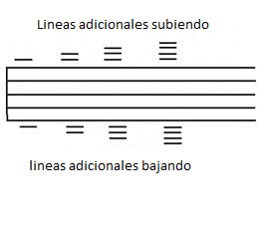Son líneas que se agregan al pentagrama para poder escribir las notas que por su altura, no es posible ponerla dentro. Estas se escriben guardando la misma distancia que las líneas del pentagrama, pero en forma pequeña. Generalmente no sobrepasan la cantidad de 5 para facilitar su lectura. Se pueden escribir tanto arriba como abajo del pentagrama.



Email: [Escolarte2004@gmail.com](mailto:Escolarte2004@gmail.com) / Tel. 809-239 3812 / 809-239- 5785 / 809- 322-3333

**Lección 2**

**Solfeo Cantado**

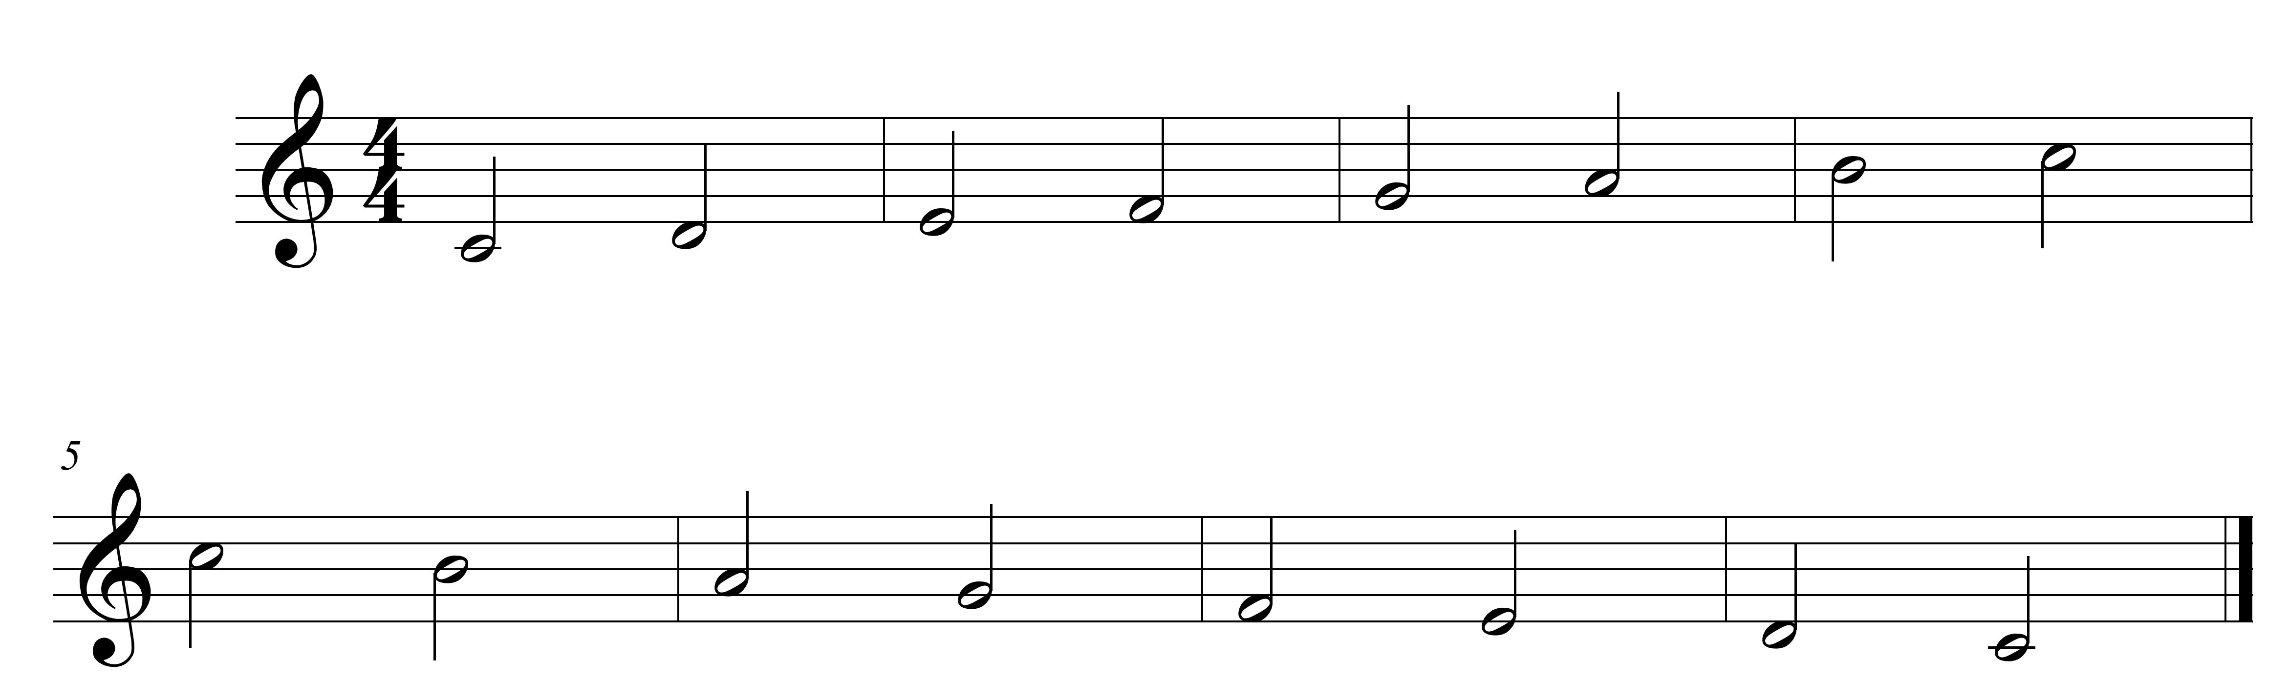Consiste en entonar los sonidos dispuesto en la obra musical dando a cada uno su valor, suele ser un poco difícil al principio pero esta dificultad la vamos superando con la practica.

**Lección 3**

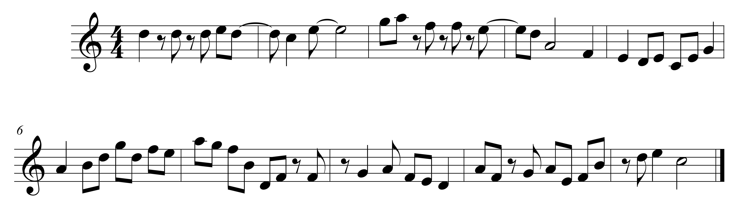Solfeo Hablado

**Dictado de Notas**









Email: [Escolarte2004@gmail.com](mailto:Escolarte2004@gmail.com) / Tel. 809-239 3812 / 809-239- 5785 / 809- 322-3333

**Tonos y semitonos**

Son las distancias básicas entre dos notas seguidas. El semitono es la menor distancia, y es la mitad de un tono. El tono es igual a dos semitonos.

El sistema de afinación temperada divide equitativamente la octava en 12 semitonos, en la música oriental hay distancias menores al semitono, como el cuarto de tono por ejemplo.

También es común escuchar hablar de estas mínimas distancias cuando se afina un instrumento, y está bajo o alto sin llegar a tener un semitono de diferencia con la afinación real.

Todos los sonidos naturales están separados entre sí por un tono, excepto MI - FA, y SI - DO.

|  |  |  |  |  |  |  |  |  |  |  |  |  |
| --- | --- | --- | --- | --- | --- | --- | --- | --- | --- | --- | --- | --- |
|  |  |  |  |  |  |  |  |  |  |  |  |  |
|  |  |  |  |  |  |  |  |  |  |  |  | DO |
|  |  |  |  |  |  |  |  |  |  |  | Si |  |
|  |  |  |  |  |  |  |  |  |  |  |  |  |
|  |  |  |  |  |  |  |  |  | La |  |  |  |
|  |  |  |  |  |  |  |  |  |  |  |  |  |
|  |  |  |  |  |  |  | Sol |  |  |  |  |  |
|  |  |  |  |  |  |  |  |  |  |  |  |  |
|  |  |  |  |  | Fa |  |  |  |  |  |  |  |
|  |  |  |  | mi |  |  |  |  |  |  |  |  |
|  |  |  |  |  |  |  |  |  |  |  |  |  |
|  |  | Re |  |  |  |  |  |  |  |  |  |  |
|  |  |  |  |  |  |  |  |  |  |  |  |  |
| DO |  |  |  |  |  |  |  |  |  |  |  |  |
|  |  |  |  |  |  |  |  |  |  |  |  |  |
|  |  |  |  |  |  |  |  |  |  |  |  |  |
|  |  |  |  |  |  |  |  |  |  |  |  |  |

Ilustración de tonos y semitonos Naturales en el piano

**Las alteraciones**

Son los signos que se colocan a la izquierda de las notas y sirven para variar la altura del sonido sin cambiar su nombre. Las alteraciones son cinco:

* **El SOSTENIDO** le sube a la nota un semitono.
* **El DOBLE SOSTENIDO** le sube dos semitonos (o un tono).
* **El BEMOL** le baja un semitono.
* **El DOBLE BEMOL** le baja dos semitonos (o un tono).
* **El BECUADRO** mantiene a la nota en su altura natural, o sirve para anular alteraciones anteriores.

**C:\Documents and Settings\Escolarte\Desktop\Imagen alteraciones.tif**

Email: [Escolarte2004@gmail.com](mailto:Escolarte2004@gmail.com) / Tel. 809-239 3812 / 809-239- 5785 / 809- 322-3333

|  |  |  |  |  |  |  |  |  |  |  |  |  |
| --- | --- | --- | --- | --- | --- | --- | --- | --- | --- | --- | --- | --- |
|  |  |  |  |  |  |  |  |  |  |  |  |  |

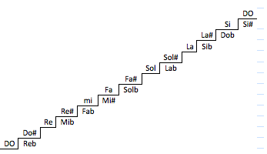Con la ilustración de esta escalera puedes imaginarte el efecto de las alteraciones

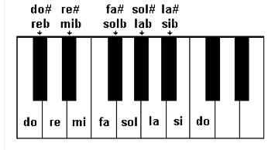

Del mismo modo debes visualizar los dobles sostenido y dobles bemoles eje.

* Do doble sostenido = Re
* Re doble bemol = Do . etc.

**Características de los Tonos y Semitonos**

Los tonos y semitonos pueden ser de dos tipos:

* **Tonos y Semitono diatónico:** formado por dos notas seguidas distintas en nombre y sonido.
* **Tonos y Semitono cromático:** formado por dos notas iguales en nombre y distinto sonido.

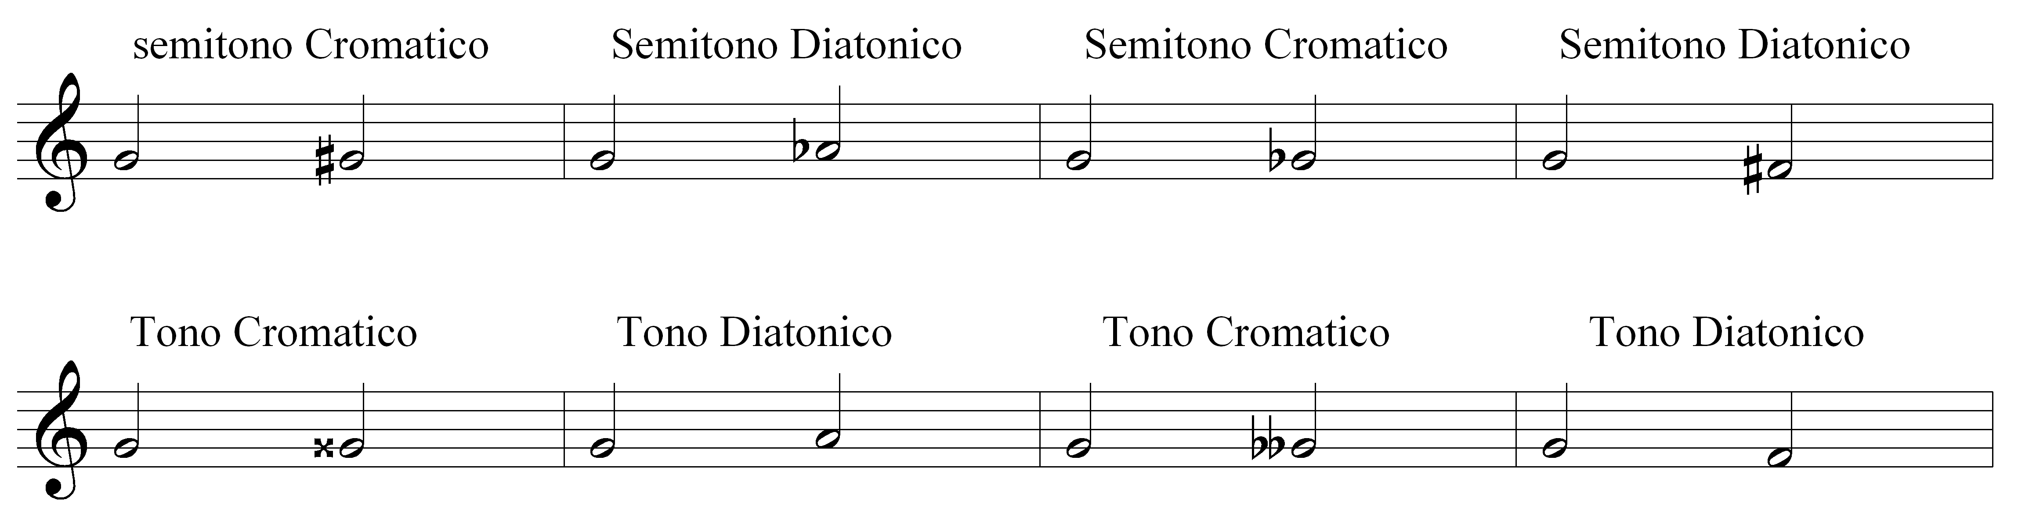

En los ejemplos podemos ver que las distancias pueden ser ascendentes y descendentes.

**La enarmonía**

Se produce cuando en un intervalo se cambian las notas de nombre sin modificar su altura . por ejemplo, dos notas que se llamen de distinta manera pueden, a veces, coincidir en la mismas tecla de un piano.

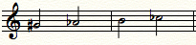



Email: [Escolarte2004@gmail.com](mailto:Escolarte2004@gmail.com) / Tel. 809-239 3812 / 809-239- 5785 / 809- 322-3333

**Lección 4**

Solfeo Rítmico

¿Como Interpretar Semicorcheas?

C:\Documents and Settings\Escolarte\Desktop\tema semi corch..tif

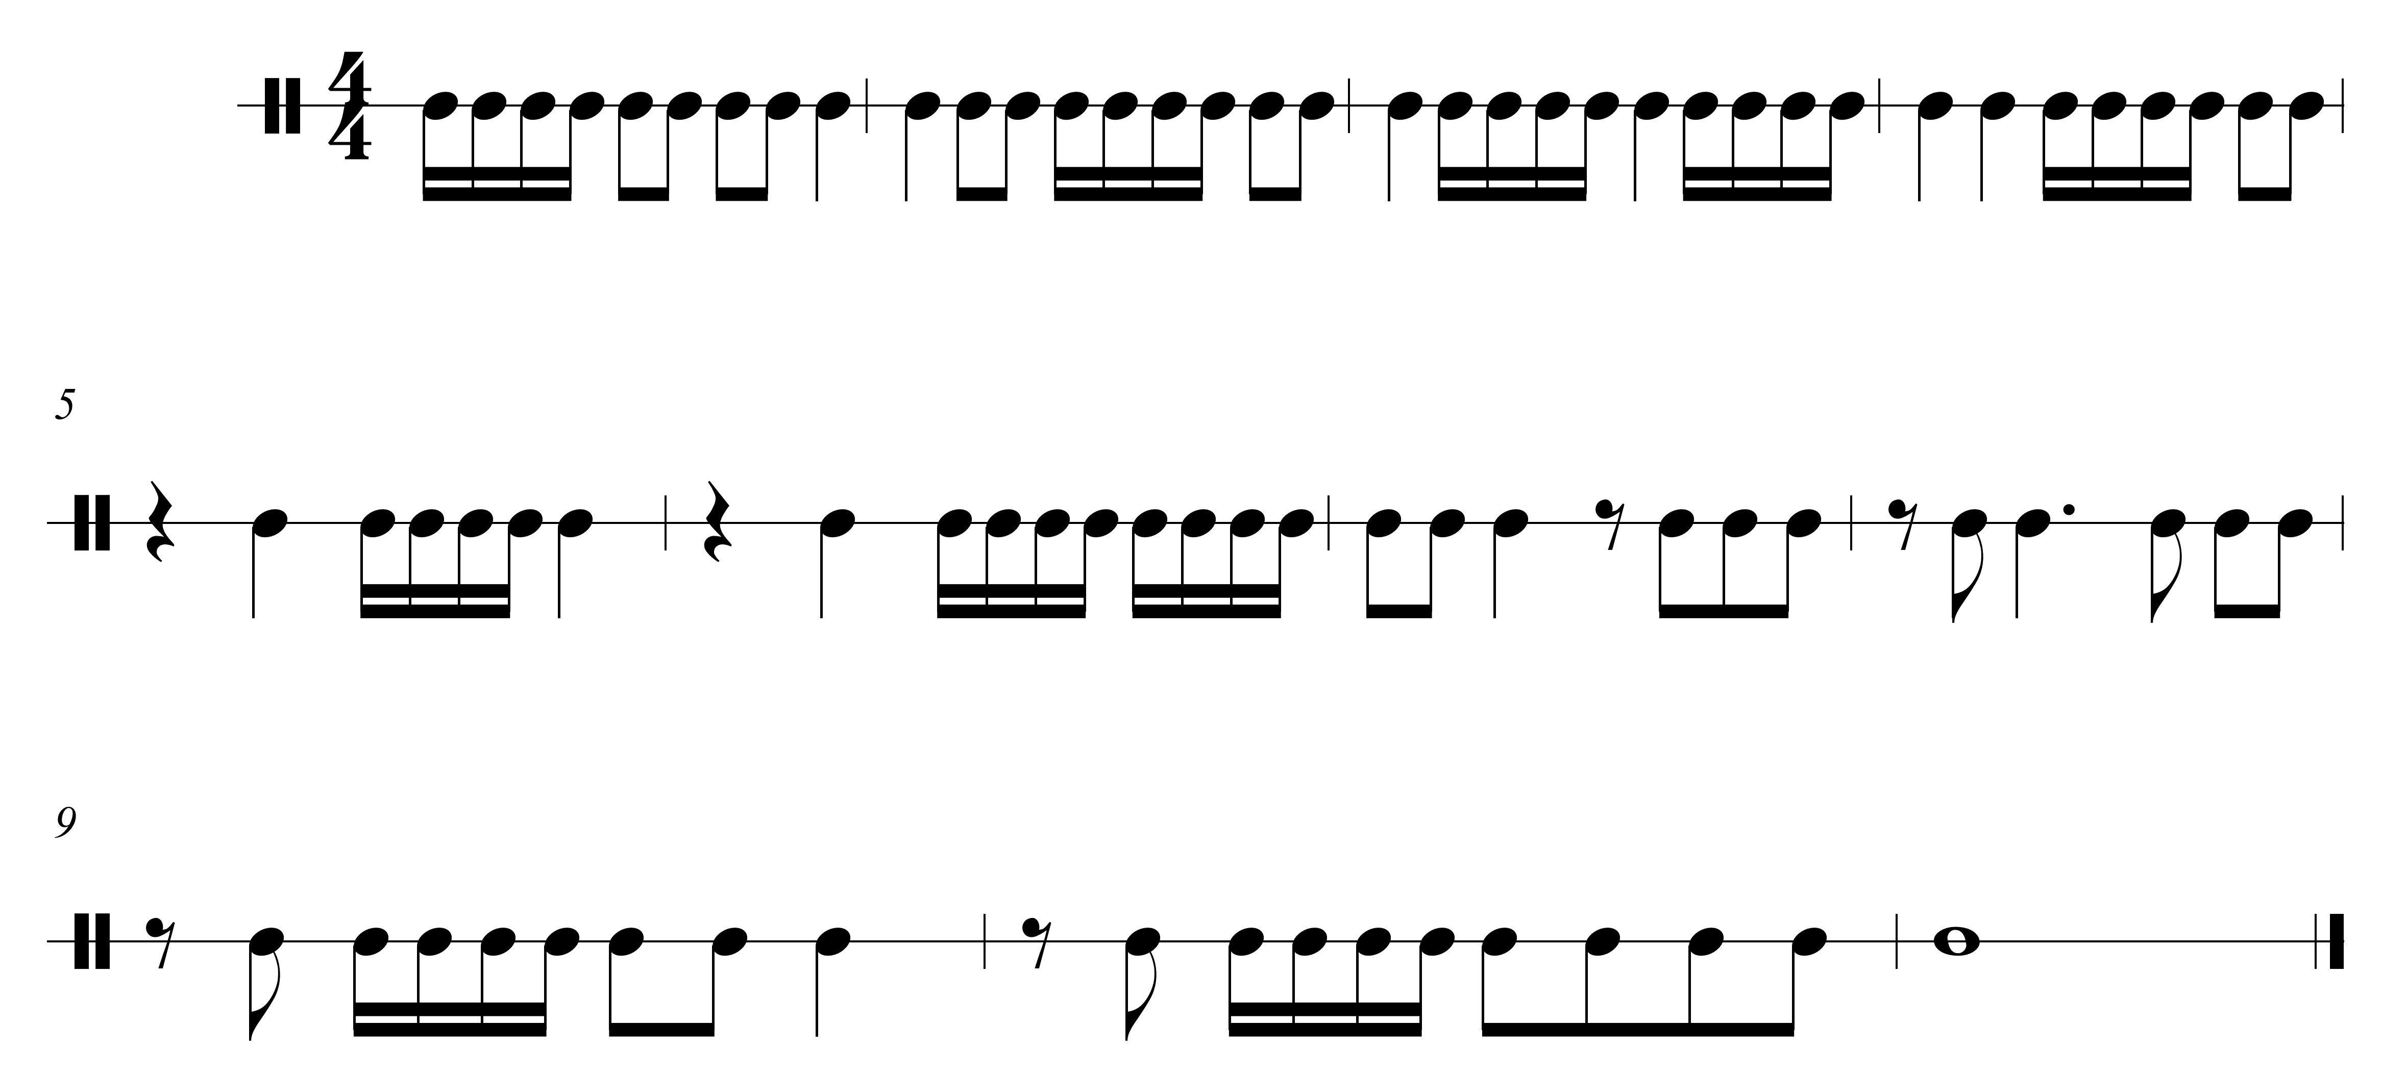

**Clasifica las distancia de las notas en los siguientes compases**

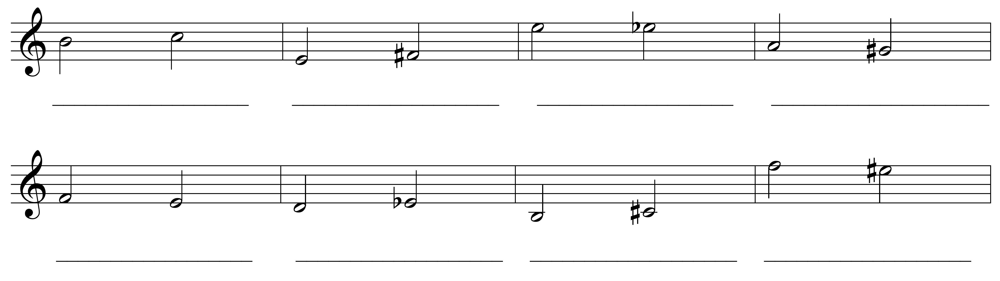



Email: [Escolarte2004@gmail.com](mailto:Escolarte2004@gmail.com) / Tel. 809-239 3812 / 809-239- 5785 / 809- 322-3333

**Lección 5**

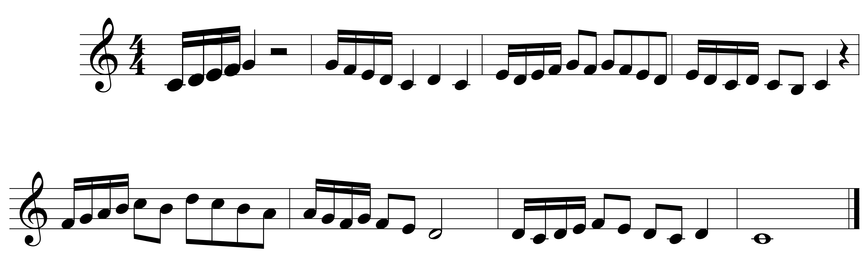Solfeo Hablado

**Lección 6**

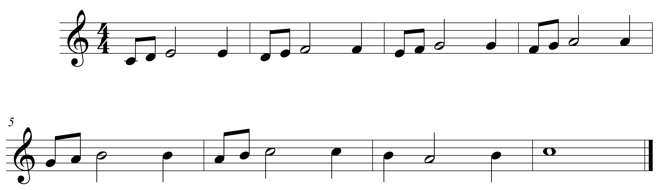Solfeo cantado

**Dictado**









Email: [Escolarte2004@gmail.com](mailto:Escolarte2004@gmail.com) / Tel. 809-239 3812 / 809-239- 5785 / 809- 322-3333

**Lección 7**

Melodía que debes aprender a tocar con tu flauta dulce

**La vie En Rose**

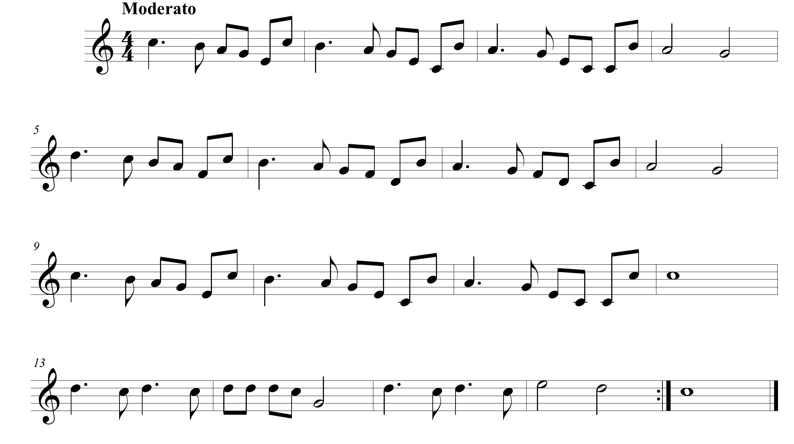

**¿Como mejorar la lectura musical?**

Uno de las habilidades que un músico profesional debe tener es la de repentizar partituras. Leer con soltura ofrece la posibilidad al músico de poder atender compromisos en muy poco tiempo. Aunque el desarrollo de esta habilidad requiere simplemente de mucha práctica, existen ciertas técnicas que hacen mejorar la lectura. Estas son:

1. En el acto de leer, adelantar un poco la vista para poder anticiparte a las dificultades que vas encontrando.

2. Prescindir de la necesidad de dar todas las notas y centrarse únicamente en seguir un pulso estable. Es decir tienes que saber simplificar en caso de que no puedas leerlo todo.

3. Leer progresivamente cosas de menor a mayor dificultad.

4. No perder el contacto visual con la partitura, es decir no mirar a las manos o al instrumento sino solo a la partitura.

Email: [Escolarte2004@gmail.com](mailto:Escolarte2004@gmail.com) / Tel. 809-239 3812 / 809-239- 5785 / 809- 322-3333

5. Tener siempre presente en que tonalidad estás para no cometer tantos errores de notas con alteraciones.

6. La práctica frecuente de escalas, arpegios y técnica en general en todas las tonalidades, te da el conocimiento que necesitas para poder tocar en cualquier tono, y esto es muy importante a la hora de leer, porque por ejemplo estás en Re Mayor ya sabes automáticamente como moverte por el instrumento en esta tonalidad porque lo has practicado mucho durante tus ejercicios de técnica.

7. Tener mucha paciencia para pasar años mejorando solo un poco cada vez. Es una práctica que puede llevar muchos tiempo hasta que resulta relativamente fácil.

**Publicado por: Luis Becerra. Pianista**

**Lección 8**

**Combinar corcheas con semicorcheas**

Son varias las combinaciones de corcheas y semicorcheas que podemos realizar. Para facilitar el proceso de lectura, es necesario aprender a identificar y realizar rápidamente estas fórmulas. A continuación presentamos algunas de ellas. Los grupos de semicorcheas debajo de las figuras indican las 4 subdivisiones del tiempo:

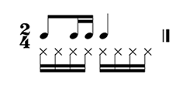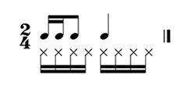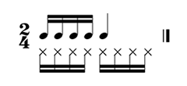

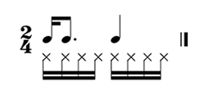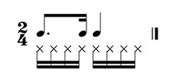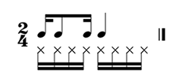

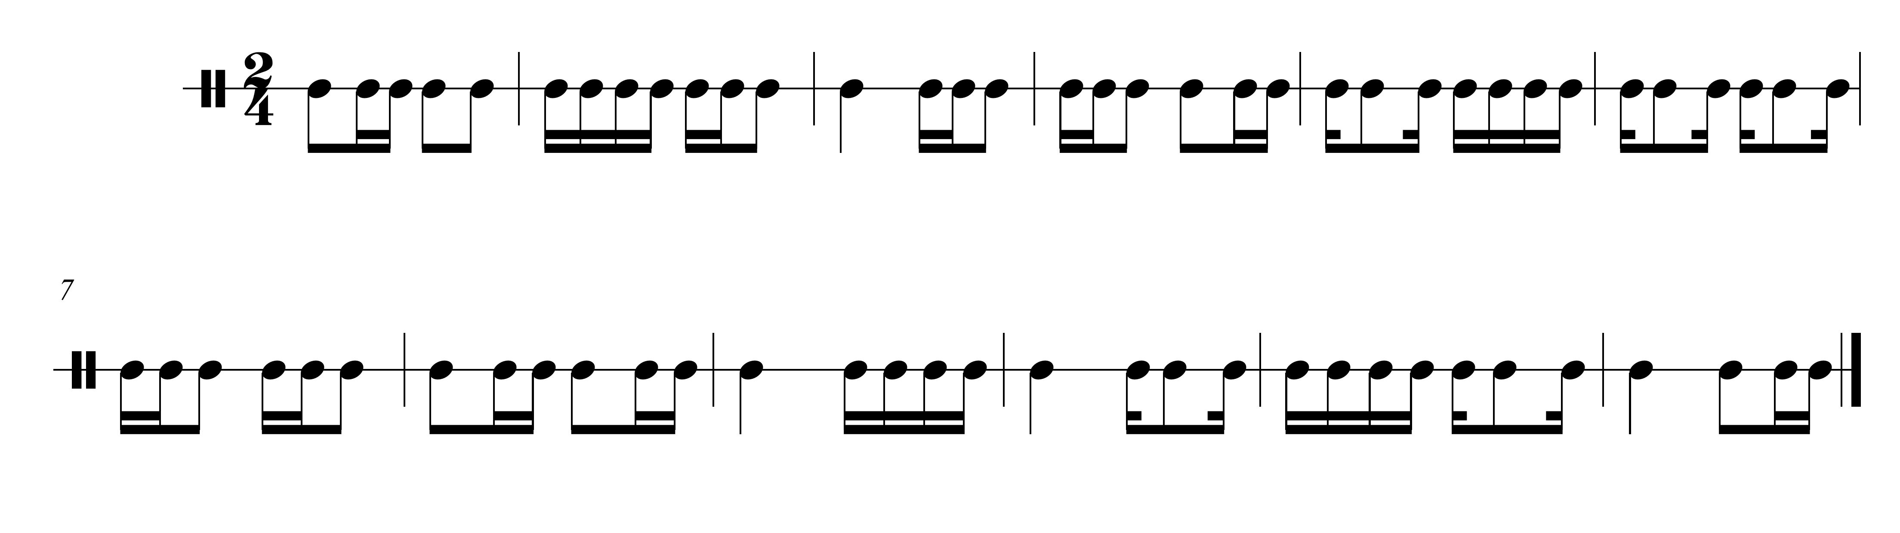**Solfeo Rítmico**



Email: [Escolarte2004@gmail.com](mailto:Escolarte2004@gmail.com) / Tel. 809-239 3812 / 809-239- 5785 / 809- 322-3333

**Los tetracordios**

Un tetracordio es un grupo ordenado de cuatro sonidos conjuntos. Estos cuatro sonidos generan tres intervalos en su interior.  En la música occidental la octava musical o escala de ocho sonidos (siete intervalos) se puede dividir teóricamente en dos tetracordios separados por un intervalo de tono.

En nuestro sistema tonal utilizamos 4 tipos de tetracordios que serán diferentes por los tonos o intervalos que los componga, estos son: Mayores, menores, frigios y armónicos.

**Clasificación de tetracordios**

Los tetracordios según sus intervalos pueden ser:

* **Jónico o Mayor** = tono + tono + semitono
* **Dórico o menor =** tono + semitono + tono
* **Frigio =** semitono + tono + tono
* **Armónicos =** semitono + tono y medio + semitono
* **Lidio =** tono + tono + tono

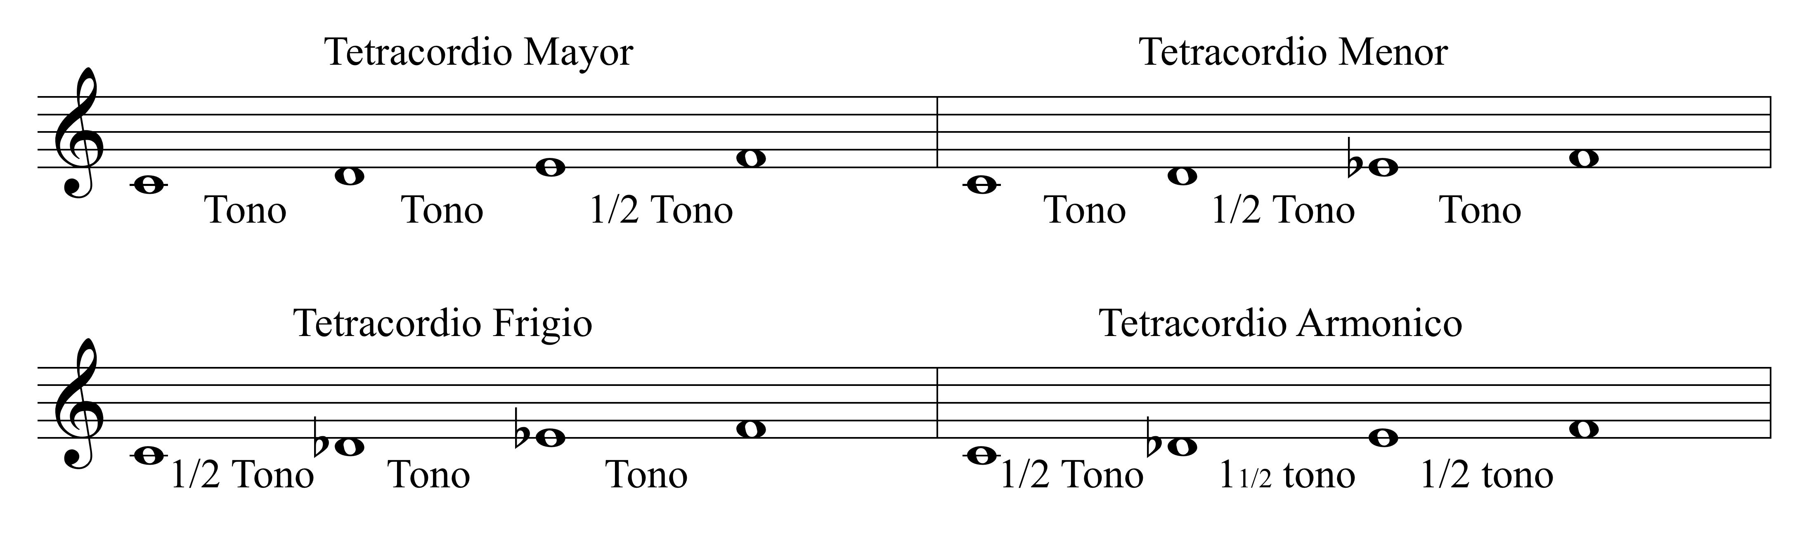Ejemplo:

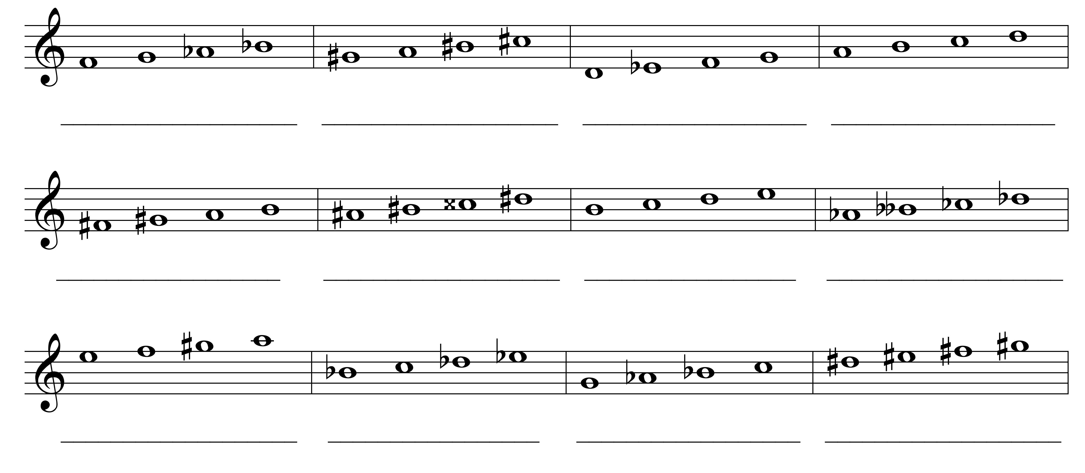**Clasifica los siguientes tetracordios**



Email: [Escolarte2004@gmail.com](mailto:Escolarte2004@gmail.com) / Tel. 809-239 3812 / 809-239- 5785 / 809- 322-3333

**Completa los siguientes tetracordios**

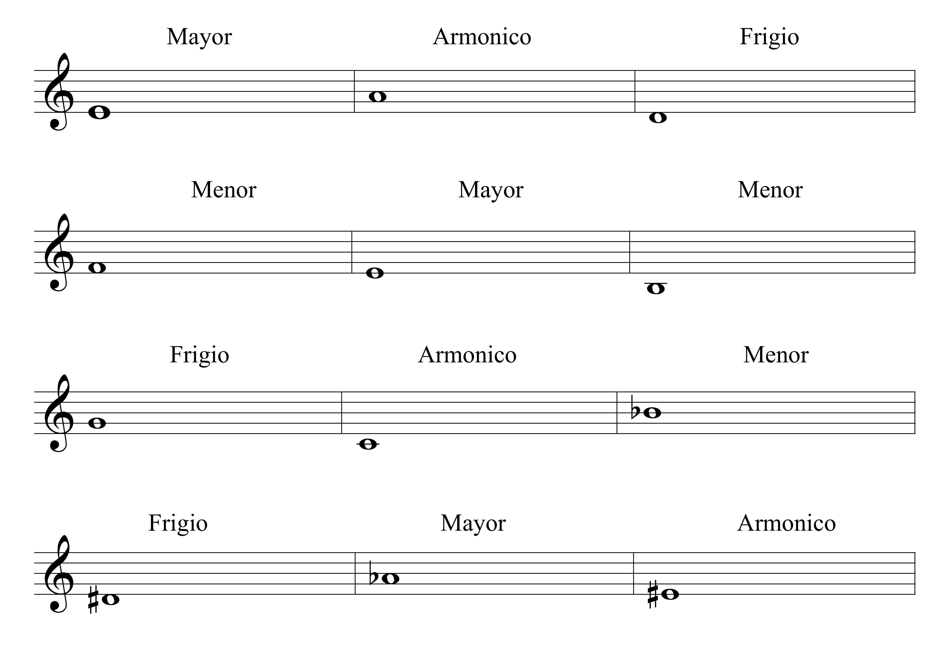

**Lección 9**

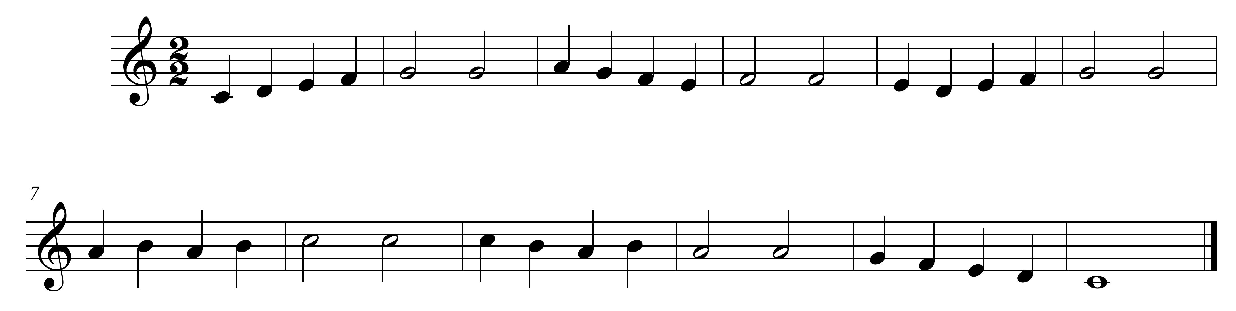Solfeo Cantado

El establecimiento de objetivos te dará más motivación. El sentido de la satisfacción del logro es también una buena inyección de confianza. Establece metas tales como cuántas lecciones o canciones quieras aprender en un plazo de tiempo.



Email: [Escolarte2004@gmail.com](mailto:Escolarte2004@gmail.com) / Tel. 809-239 3812 / 809-239- 5785 / 809- 322-3333

**Lección 10**

Solfeo Hablado

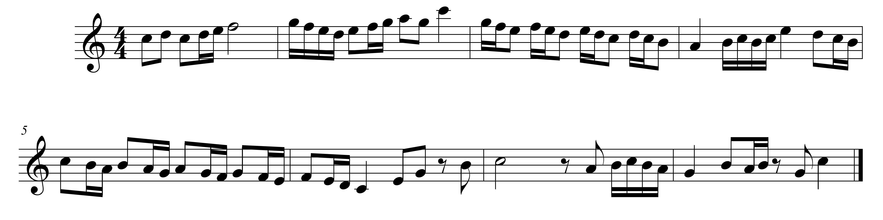

**El Pentagrama Con La Clave de Fa**

La clave de Fa es para representar los sonidos de registro grave. El bajo, el cello, el trombón, la mano izquierda del piano, etc., son los instrumentos que leen con esta clave. A partir de este momento nos enfrentaremos a la lectura en clave de fa 4ta. Línea que es la mas usada.

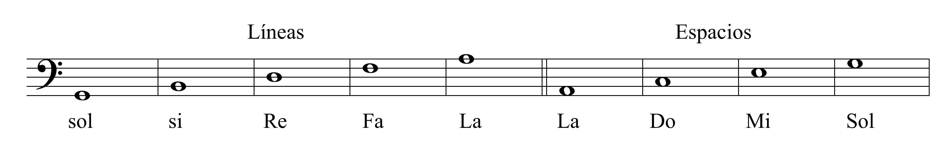

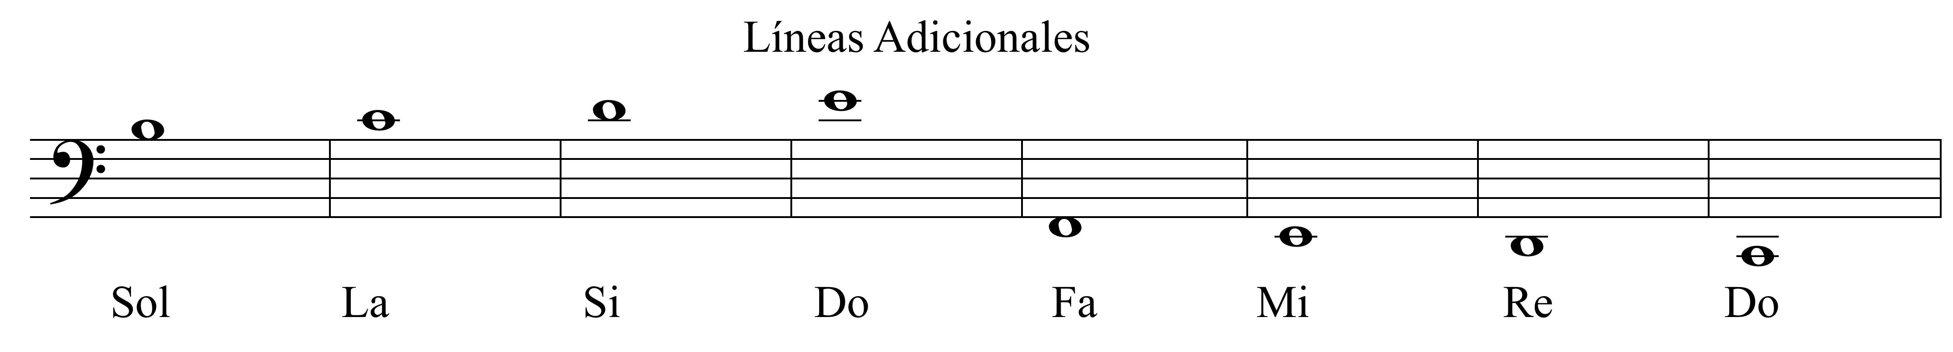

**Lección 11**

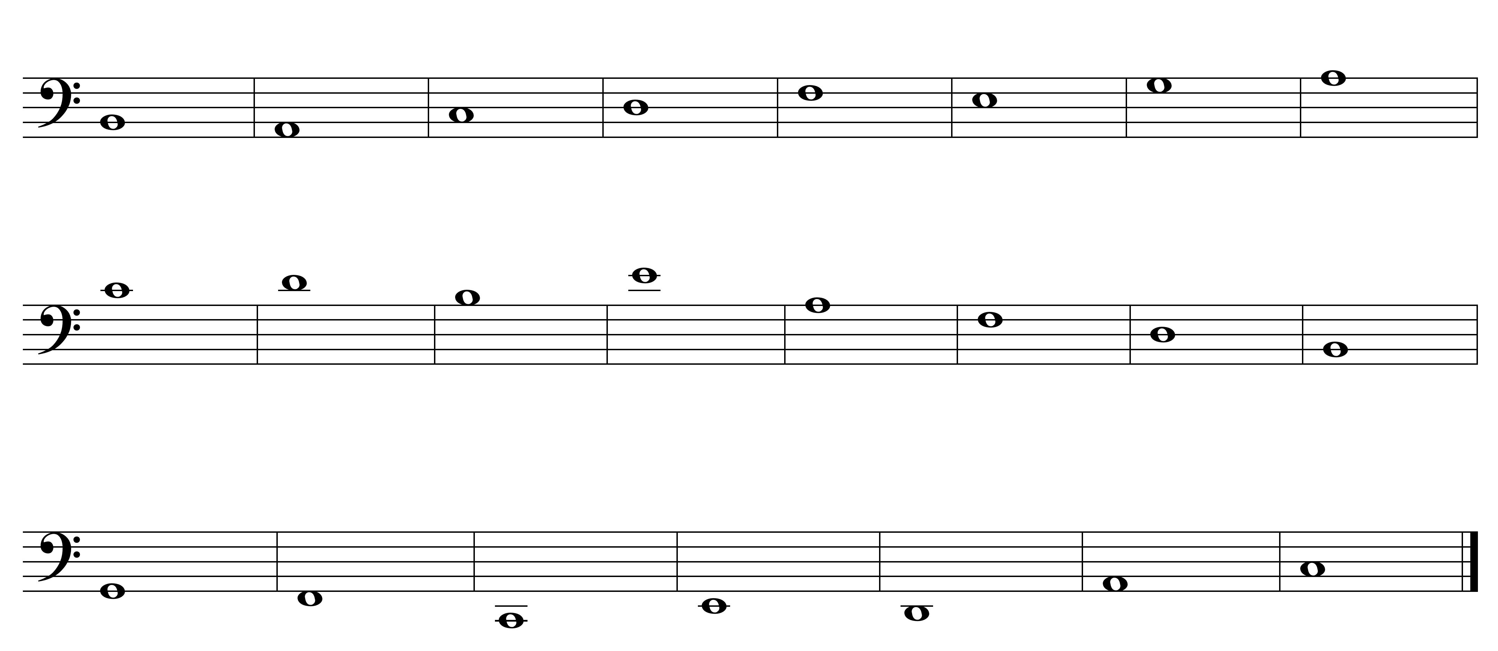Leer las siguientes notas con metrónomo

**Lección 12**

Email: [Escolarte2004@gmail.com](mailto:Escolarte2004@gmail.com) / Tel. 809-239 3812 / 809-239- 5785 / 809- 322-3333

Tocar con la flauta

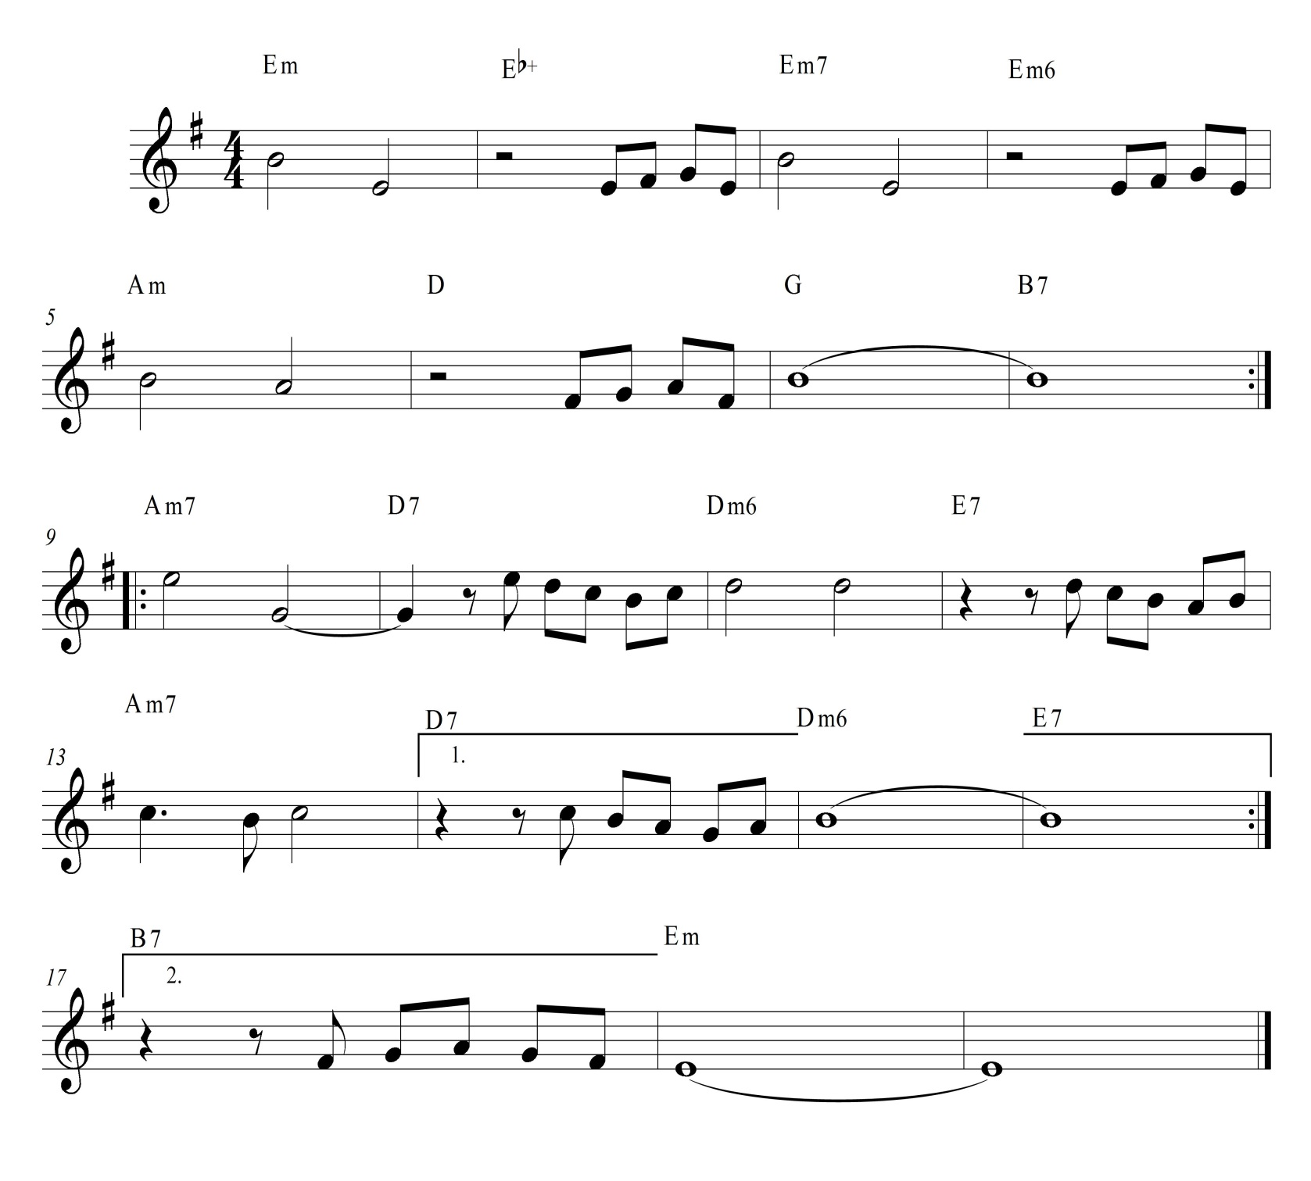**Sentimiento**

Ya debes saber tocar todas las notas en tu flauta dulce, si tiene alguna duda puedes consultar la hoja de este libro que tiene todas las posiciones.

En adelante tienes que tener cuenta y respetar todos los signos y silencios que aparecen en las partituras, pues son parte de la melodía, debes leer y tocar con fluidez para que puedas entender lo que tocas.



Email: [Escolarte2004@gmail.com](mailto:Escolarte2004@gmail.com) / Tel. 809-239 3812 / 809-239- 5785 / 809- 322-3333

**Lección 13**

Tocar con la flauta

**C:\Documents and Settings\Escolarte\Desktop\ESCOLARTE\ESCOLARTE 2015\Metodos de clases\Piezas Flauta\Hojas Verdes.tifHojas Verdes**

Email: [Escolarte2004@gmail.com](mailto:Escolarte2004@gmail.com) / Tel. 809-239 3812 / 809-239- 5785 / 809- 322-3333



**Lección 14**

**Somewhere Over The Roinbow**

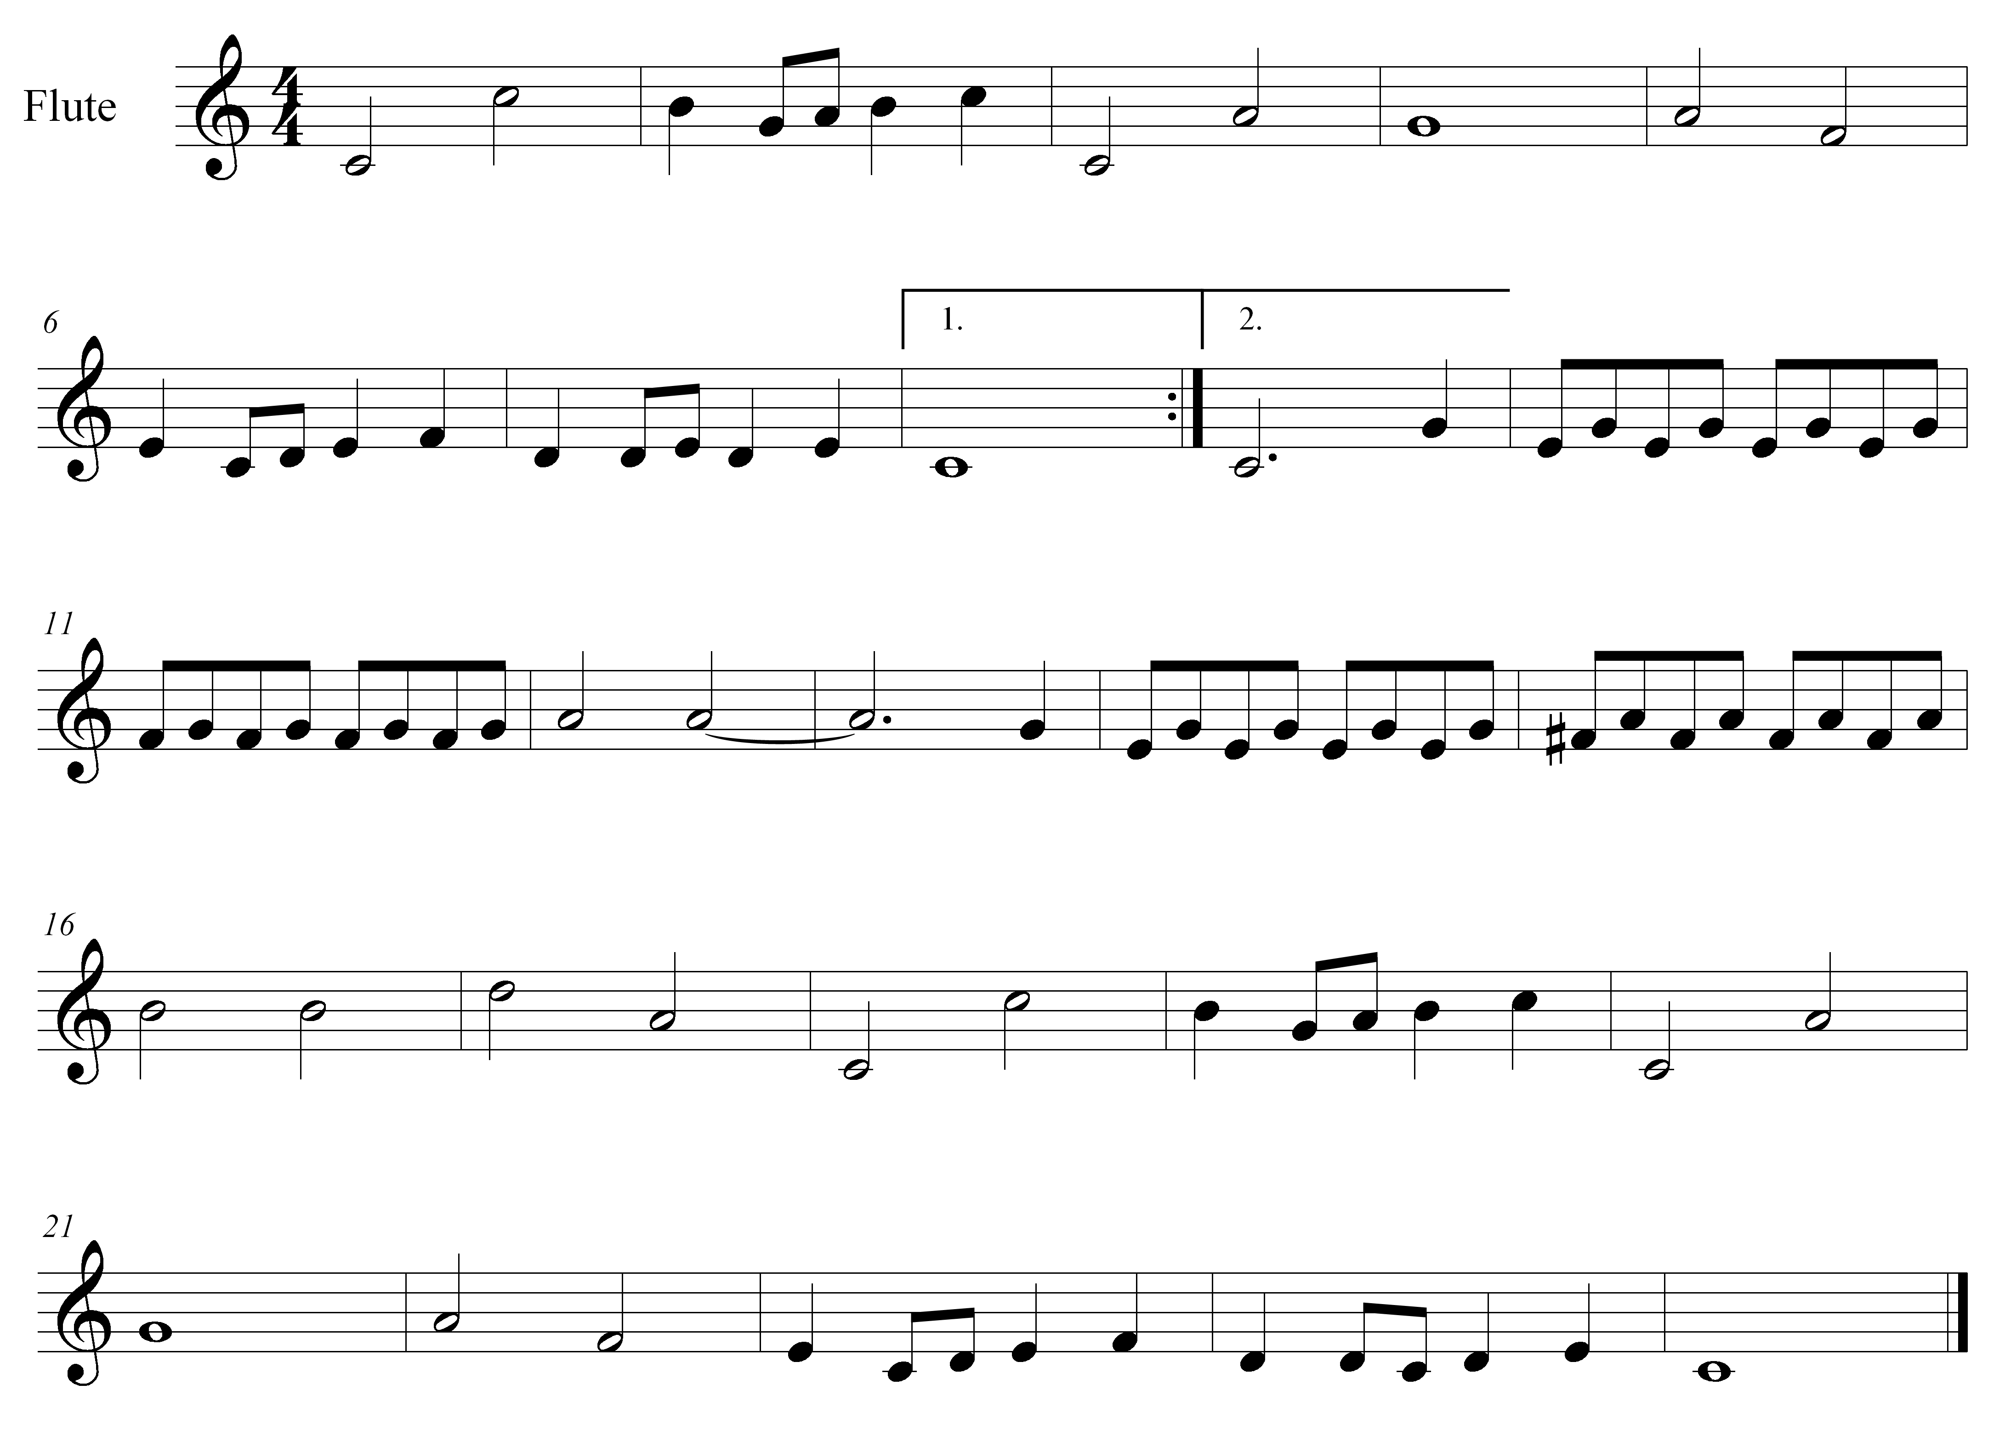

**Dictado Rítmico**

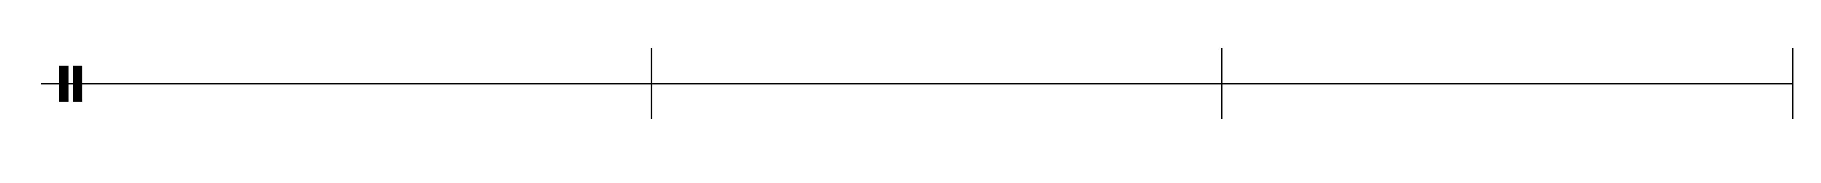





Email: [Escolarte2004@gmail.com](mailto:Escolarte2004@gmail.com) / Tel. 809-239 3812 / 809-239- 5785 / 809- 322-3333

**Lección 15**

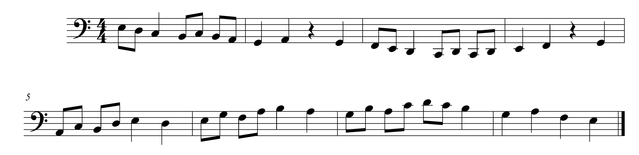Solfeo Hablado



Email: [Escolarte2004@gmail.com](mailto:Escolarte2004@gmail.com) / Tel. 809-239 3812 / 809-239- 5785 / 809- 322-3333

**Lección 16**

Solfeo cantado

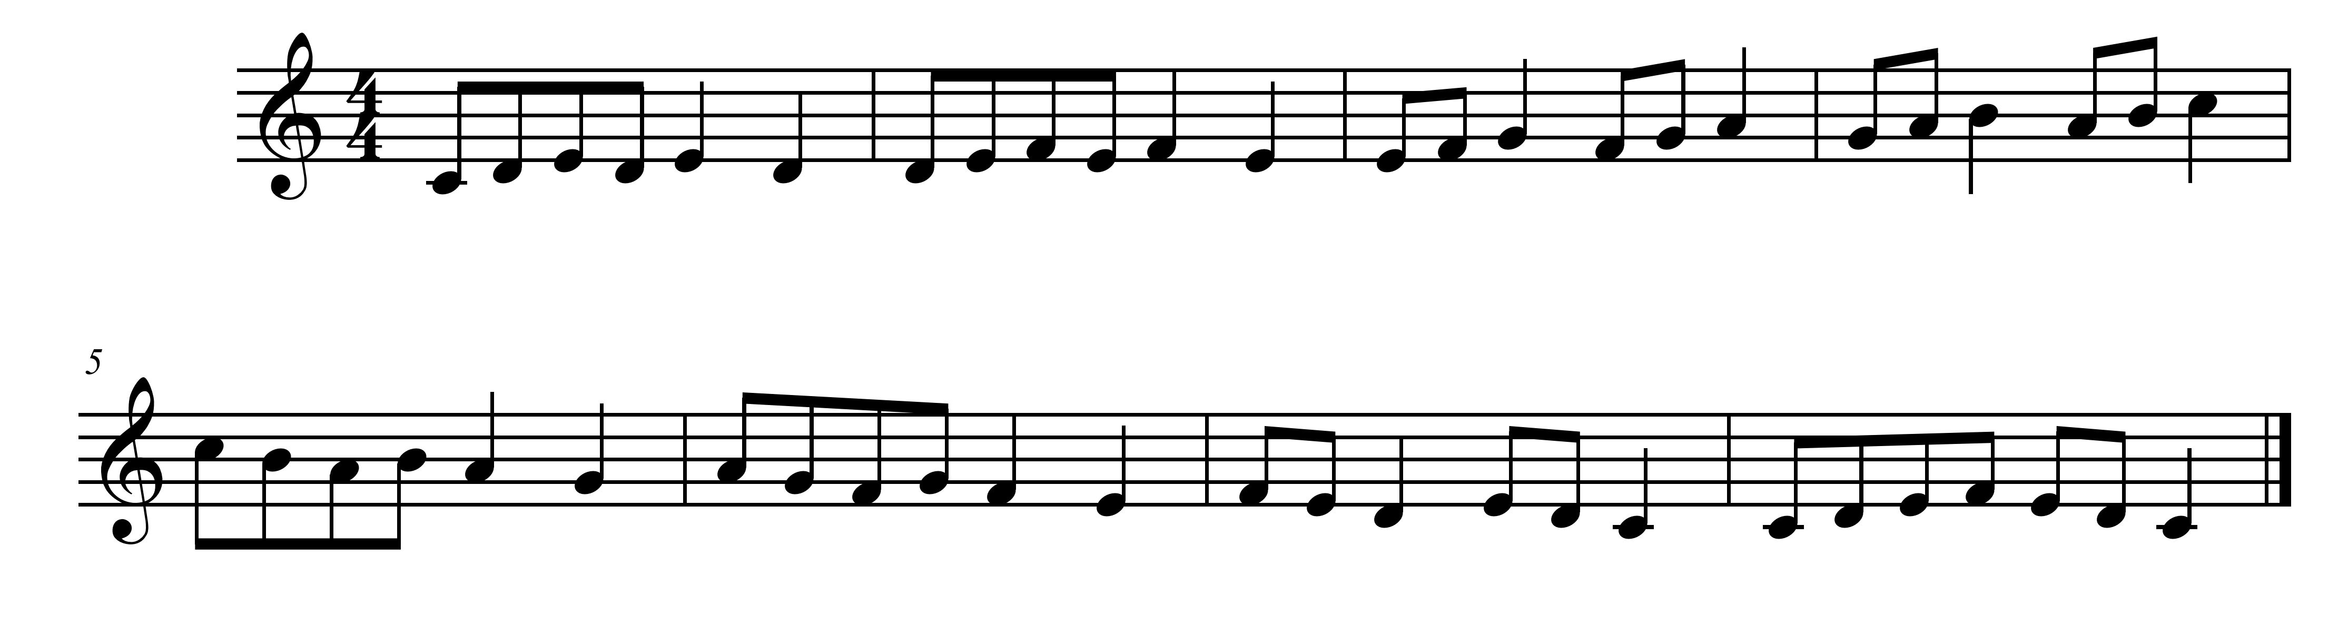

**Compases Compuestos**

Para llegar a un compas compuesto multiplicamos el numerador del simple por 3 y el denominador por 2 2x3=6

4X2=8

Algunos puntos importantes que debemos considerar en relación a estos compases:

* Conocemos los compases compuestos porque sus numeradores son 6, 9 0 12.
* Obtenemos el numero de tiempo de cada compas dividiendo el numerador entre 3. Por ejemplo un compas de 6/8 tiene 2 tiempos (6 dividido por 3).
* Las unidades de tiempo de los compases compuesto llevan un puntillo.
* El denominador indica la figura que ocupa un tercio del tiempo. por ejemplo en el compas de 6/8 la corchea ocupa un tercio del tiempo ya que un tiempo se forma por 3 corcheas o una negra con puntillo.

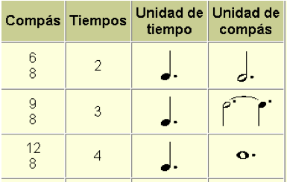

**Lección 17**

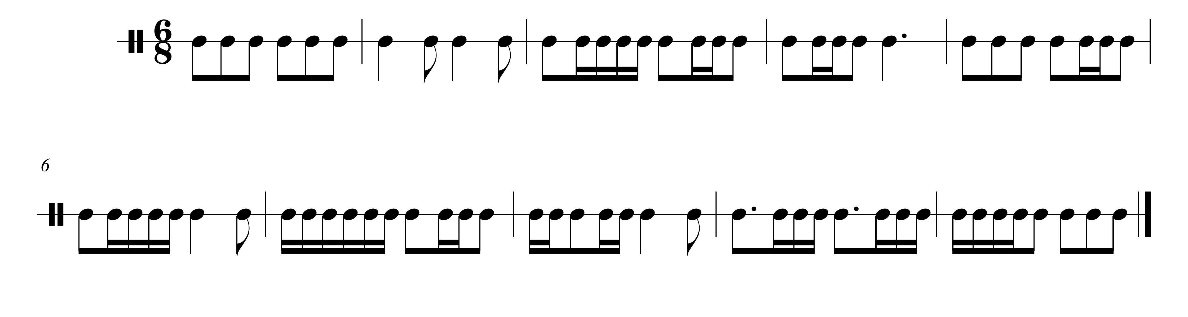Solfeo Rítmico

**Lección 18**

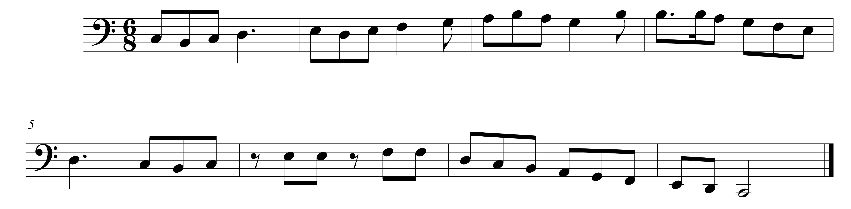Solfeo Hablado

**Dictado Rítmico**









Email: [Escolarte2004@gmail.com](mailto:Escolarte2004@gmail.com) / Tel. 809-239 3812 / 809-239- 5785 / 809- 322-3333

**Las escalas**

La escala es una sucesión de sonidos organizados. Como hay varios tipos de escalas, cada una tiene un patrón de tonos y semitonos que la caracteriza.

Existen muchas escalas musicales, tantas como ámbitos sonoros se deseen considerar; surgidas en diferentes épocas y regiones del mundo, según las distintas formas culturales. Su clasificación es variada, generalmente el criterio básico para categorizar cada escala musical está dado por el número de sus sonidos componentes (escalas pentatónicas, hexatónicas, heptatónicas, etc.), y/o los intervalos existentes entre ellos (escalas diatónicas, cromáticas, mayores, menores, artificiales, etc.).

El modelo de escala diatónica es el más conocido y el más «natural» audio perceptivamente, al menos desde la sensibilidad occidental, este modelo se evidencia esquemáticamente con el patrón que muestran las teclas blancas del piano saltando las teclas negras.

**Formación de escalas**

Las escalas que utilizamos en nuestro sistema tonal (occidental) esta compuesta por dos tetracordios, el segundo de estos se logra con la repetición de la fundamental que en este caso será la octava y cada tetracordio esta separado por un tono, de este modo formaremos nuestras escalas que son:

* Escala Mayor natural y relativa
* Escala Armónica
* Escala Melódicas

**Escala relativa**

El término escala relativa hace referencia a un supuesto, en el que dos escalas tienen las mismas alteraciones pero pertenecen a modos diferentes. Cada escala mayor posee una escala relativa menor, que sería el sexto grado de la escala mayor. Por ejemplo, la relativa menor de la escala do mayor es la menor. Ambas escalas poseen la misma armadura de clave, que en este caso no lleva ninguna alteración. De otro modo, también podemos saber la relativa mayor de una escala menor, ya que la tónica de la escala menor se encuentra a una distancia de una tercera menor de la tónica de la escala mayor. Por ejemplo, la relativa mayor de do menor es mi bemol mayor. Por lo tanto, ambas escalas poseen la misma armadura de clave, que en esta ocasión contiene los bemoles en las notas si, mi y la. Como consecuencia, se puede extraer a partir de las escalas relativas, las armaduras de clave.

**Composición de las escalas por tetracordios**

* **Escala Mayor Natural** = Tetracordio Mayor + Tetracordio Mayor
* **Escala Mayor Armónica=** Tetracordio Mayor + Tetracordio Armónico
* **Escala Mayor Melódica=** Tetracordio Mayor + Tetracordio Frigio
* **Escala Menor Natural=** Tetracordio Menor + tetracordio Frigio
* **Escala Menor Armónica=** Tetracordio Menor + Tetracordio Armónico
* **Escala menor Melódica=** Tetracordio Menor + Tetracordio Mayor



Email: [Escolarte2004@gmail.com](mailto:Escolarte2004@gmail.com) / Tel. 809-239 3812 / 809-239- 5785 / 809- 322-3333

# Esquema de escala Do mayor

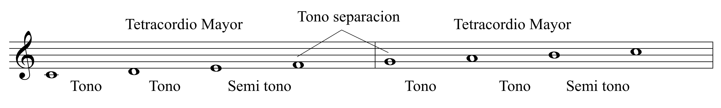

**Lección 19**

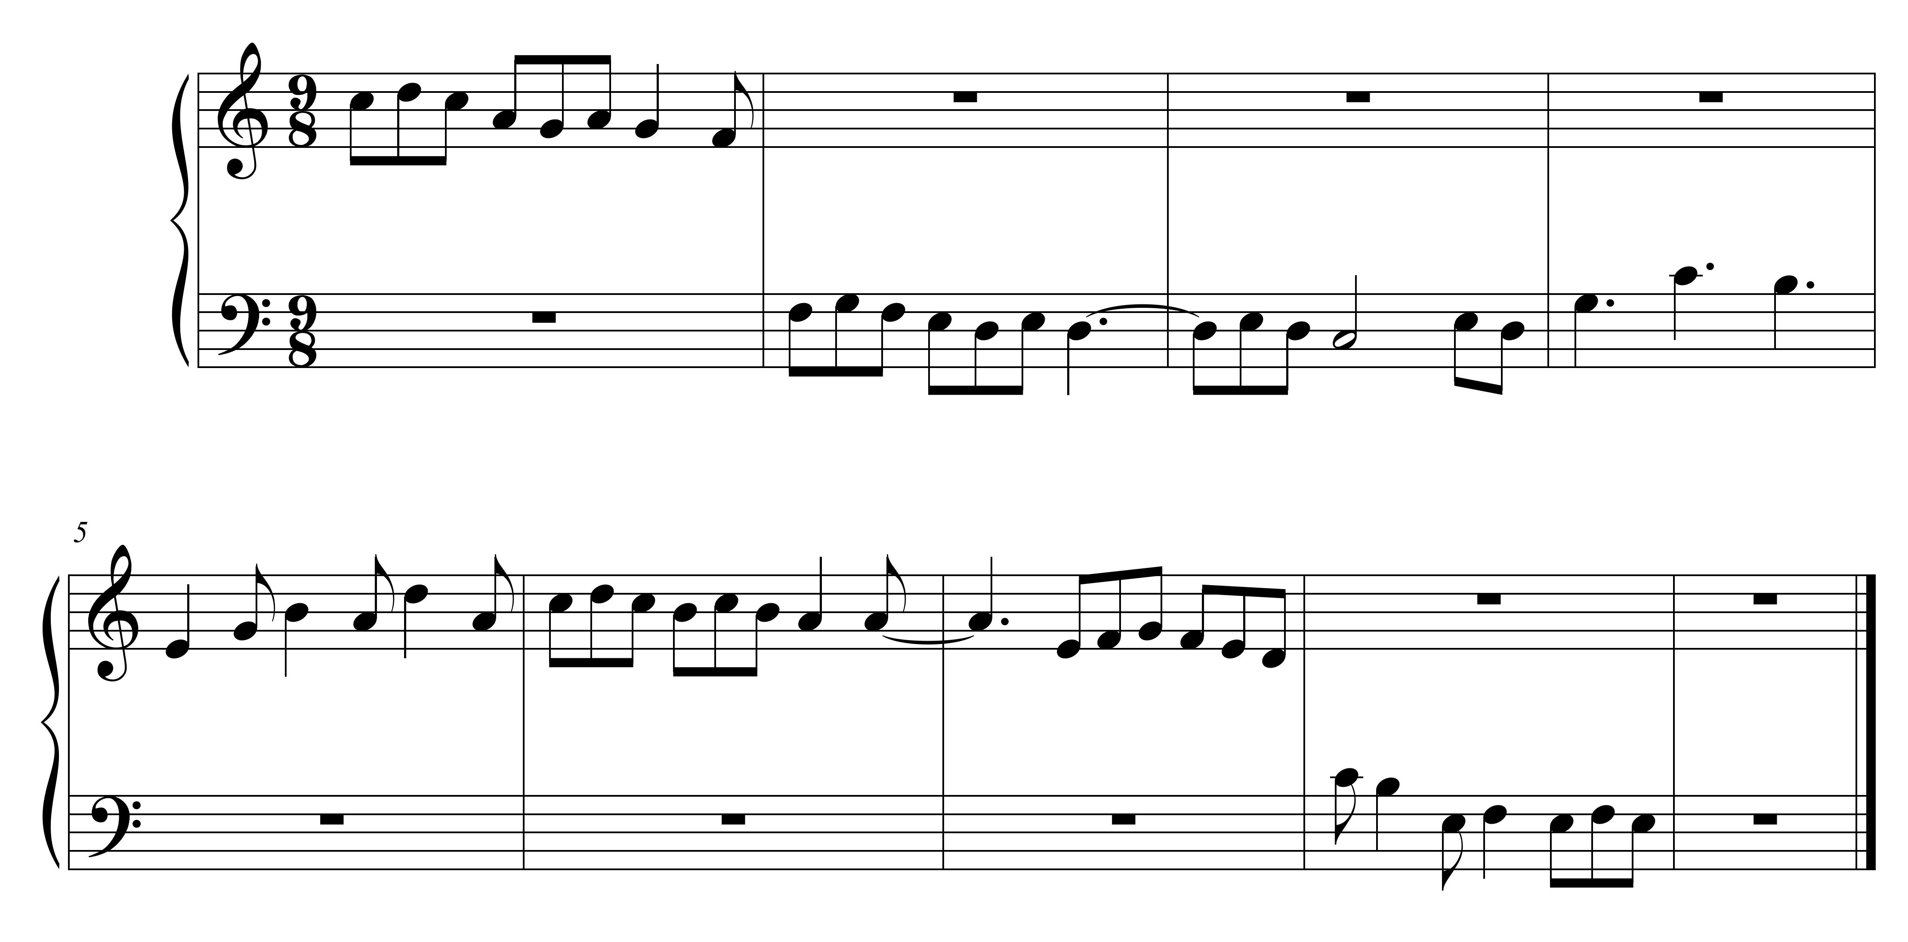Solfeo Hablado trata de leer en dos claves, veras que no es complicado.

**Lección 20**

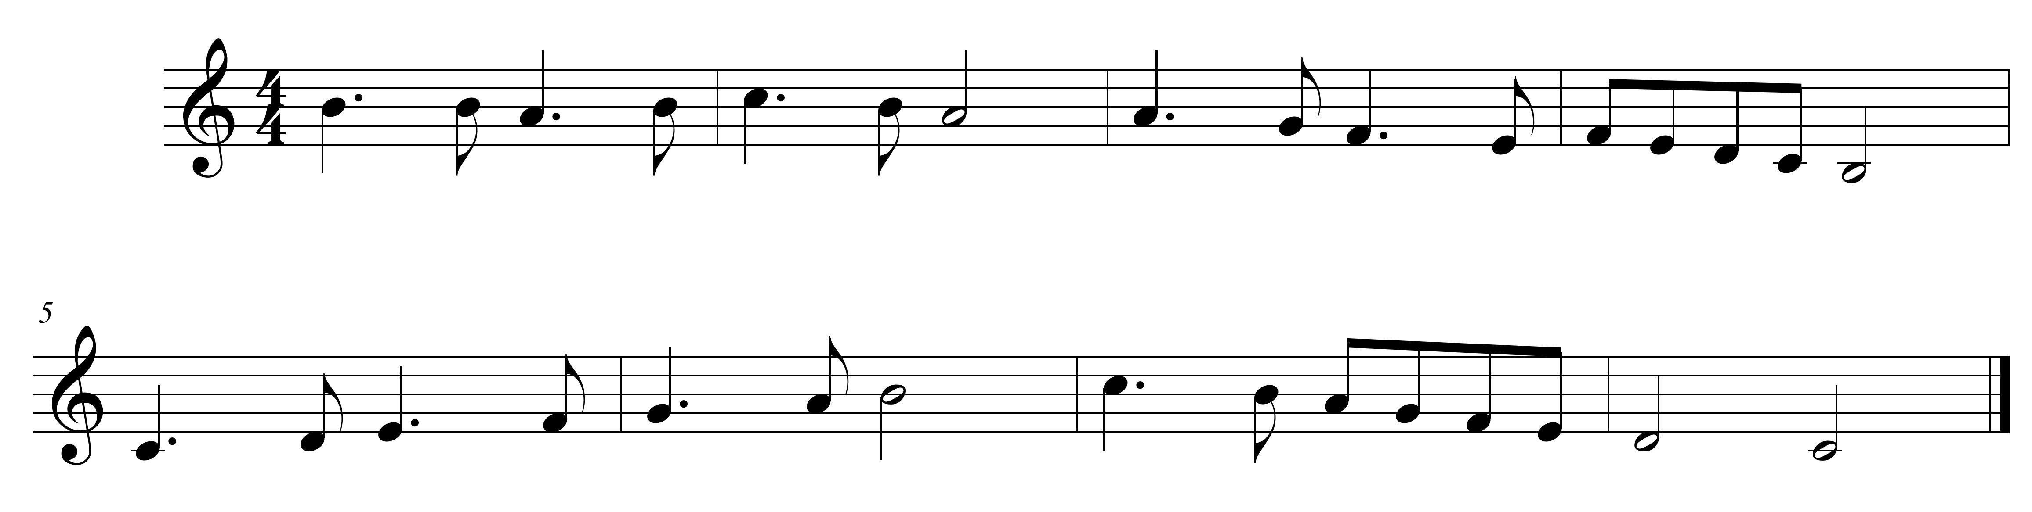Solfeo cantado

La practica final de teoría en este nivel consiste en construir todas las escalas de nuestro sistema tonal. A continuación tendrás el formato para hacer esta practica.



Email: [Escolarte2004@gmail.com](mailto:Escolarte2004@gmail.com) / Tel. 809-239 3812 / 809-239- 5785 / 809- 322-3333

**Construcción de escalas**

Solo tienes que tener pendiente el orden de los tetracordios en cada tipo de escala.

El orden de las escalas que se construyen con sostenidos son por quitas, ejem: Do, Sol, Re, La, Mi, Si, Fa# y Do#.

El orden de las escalas que se construyen con bemoles son por cuartas, ejem: Fa, Sib, Mib, Lab, Reb, Solb, Dob.

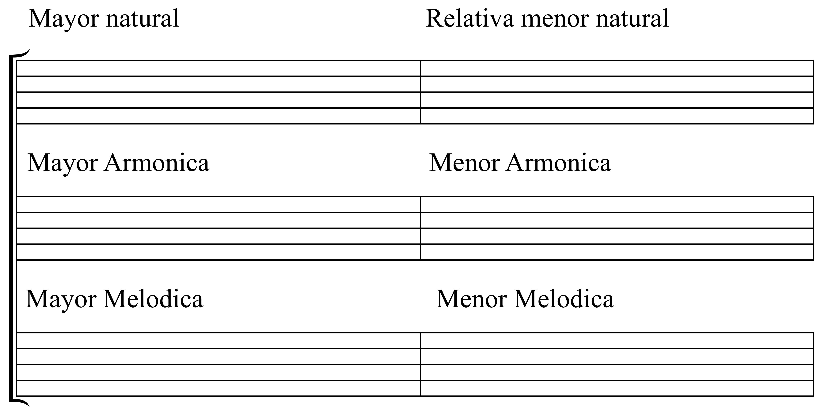













**tresillos**

El Tresillo es un grupo irregular de figuras, está formado por tres figuras iguales que equivalen a dos de su misma clase. Por ejemplo: El tresillo de corcheas equivale a dos corcheas. Estos grupos irregulares tienen la función de introducir ritmo de subdividión ternaria en los compases simples y viceversa, introducir ritmo de subdivisión binaria en los compases compuestos.

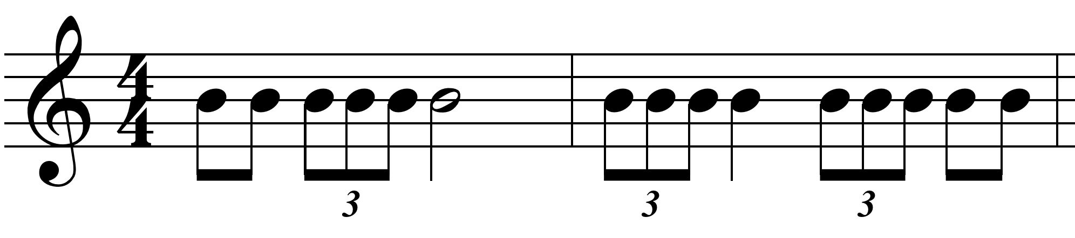

**Lección 21**

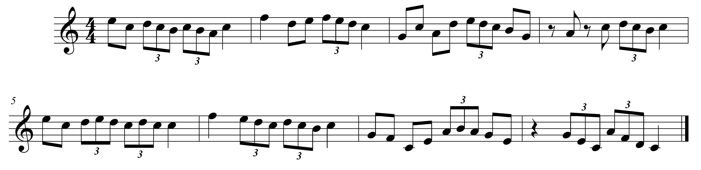Solfeo hablado

Email: [Escolarte2004@gmail.com](mailto:Escolarte2004@gmail.com) / Tel. 809-239 3812 / 809-239- 5785 / 809- 322-3333



**Lectura para examen**

Solfeo Hablado

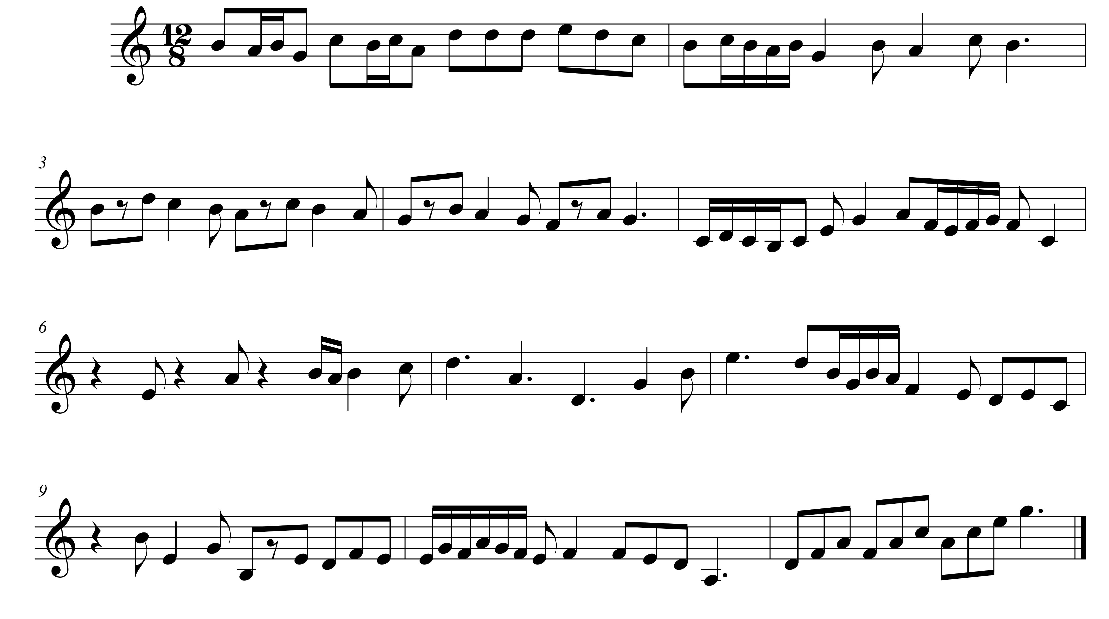

Si tienes dudas con el compas preguntar al profesor

**Dictado Melódico**

después de hacer algunas practicas auditivas para reconocimiento de algunos intervalos, procederemos a dictar una melodía simple que nos ayudara al desarrollo auditivo.

********

Email: [Escolarte2004@gmail.com](mailto:Escolarte2004@gmail.com) / Tel. 809-239 3812 / 809-239- 5785 / 809- 322-3333

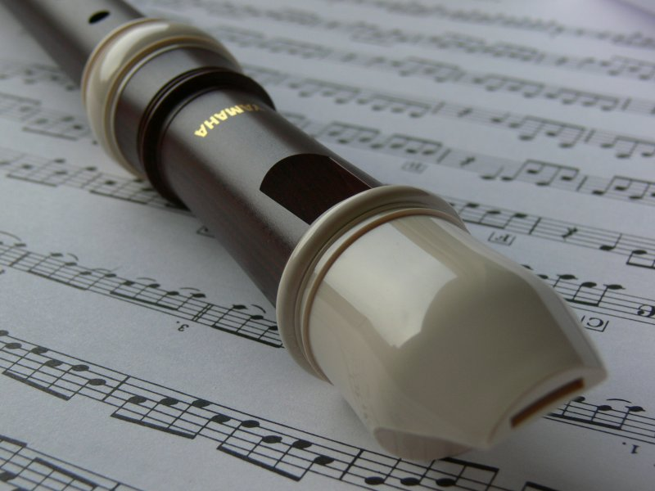**Piezas para flauta dulce**

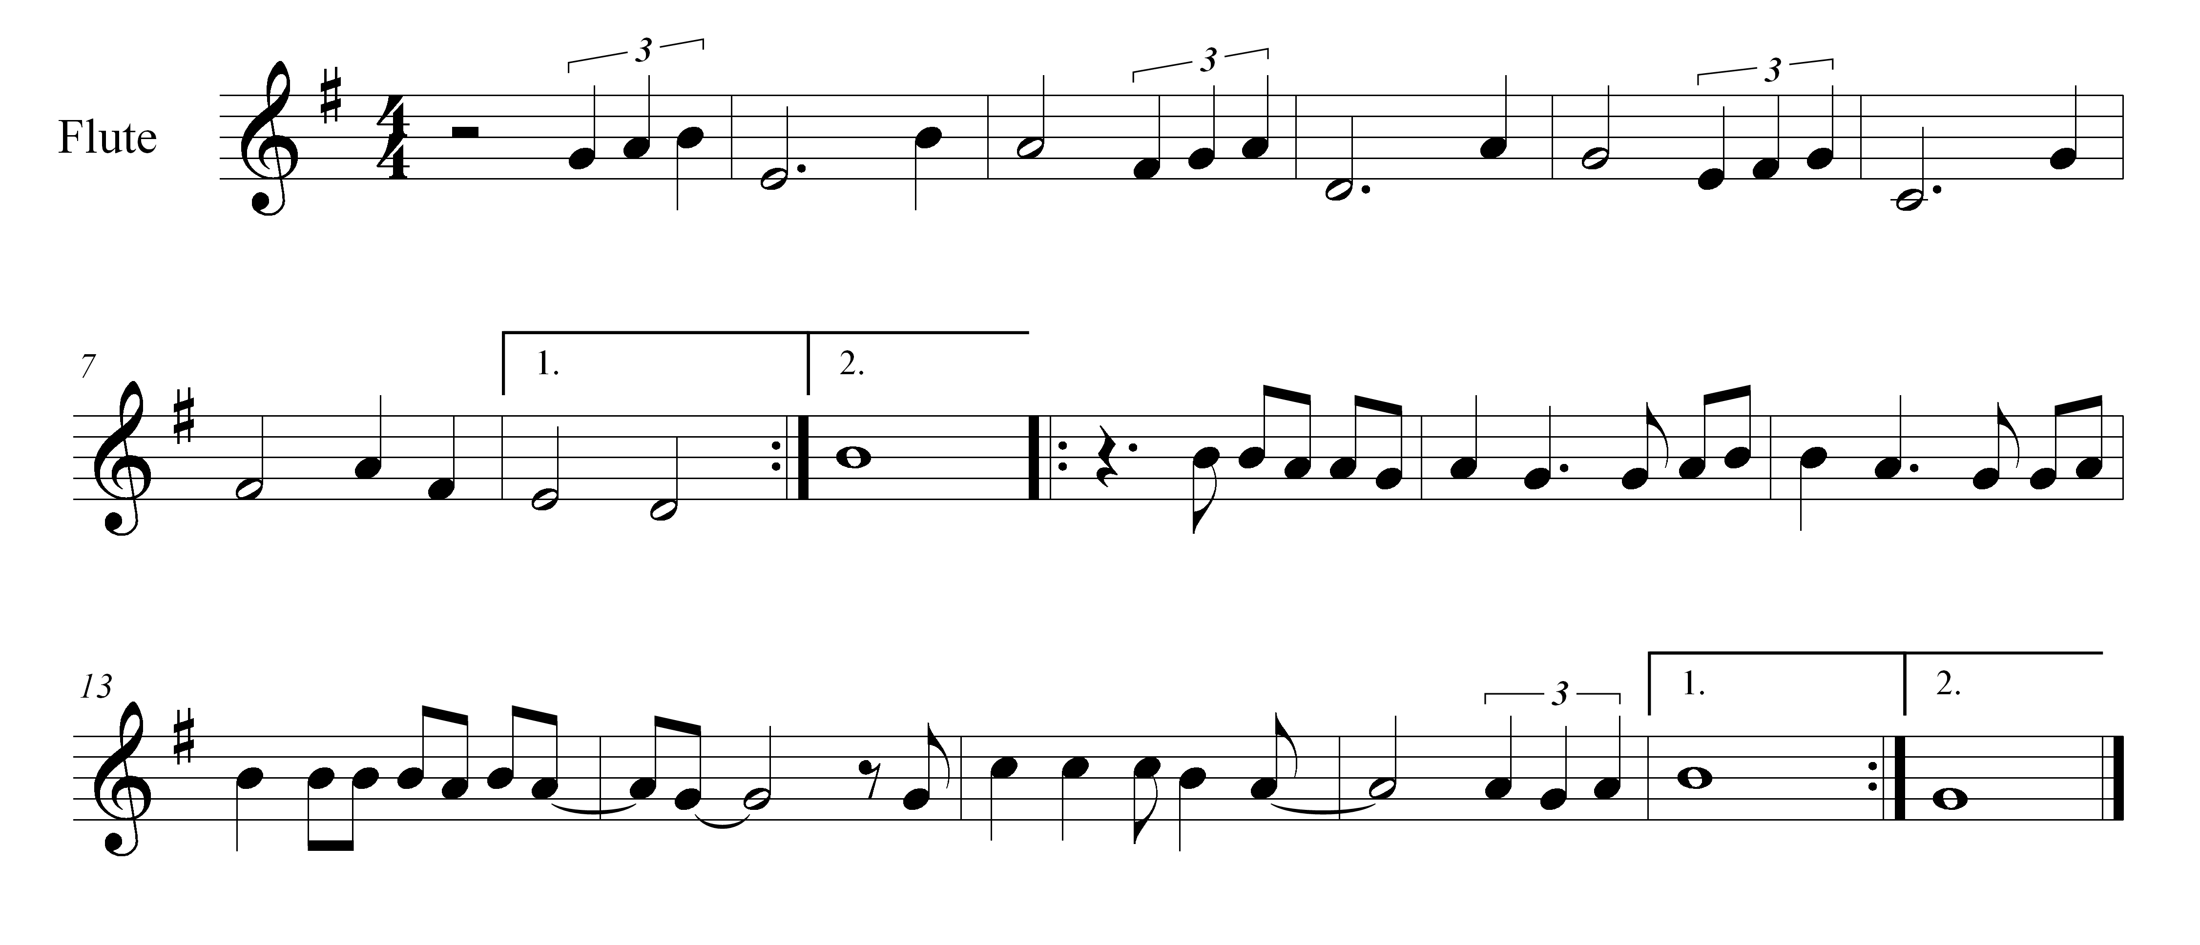**Hay Una Unción**

**Ven espíritu Ven**

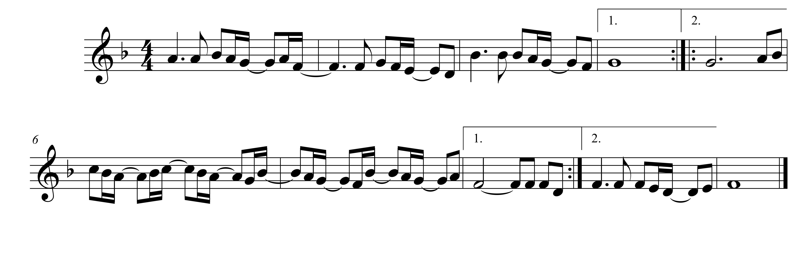



Email: [Escolarte2004@gmail.com](mailto:Escolarte2004@gmail.com) / Tel. 809-239 3812 / 809-239- 5785 / 809- 322-3333

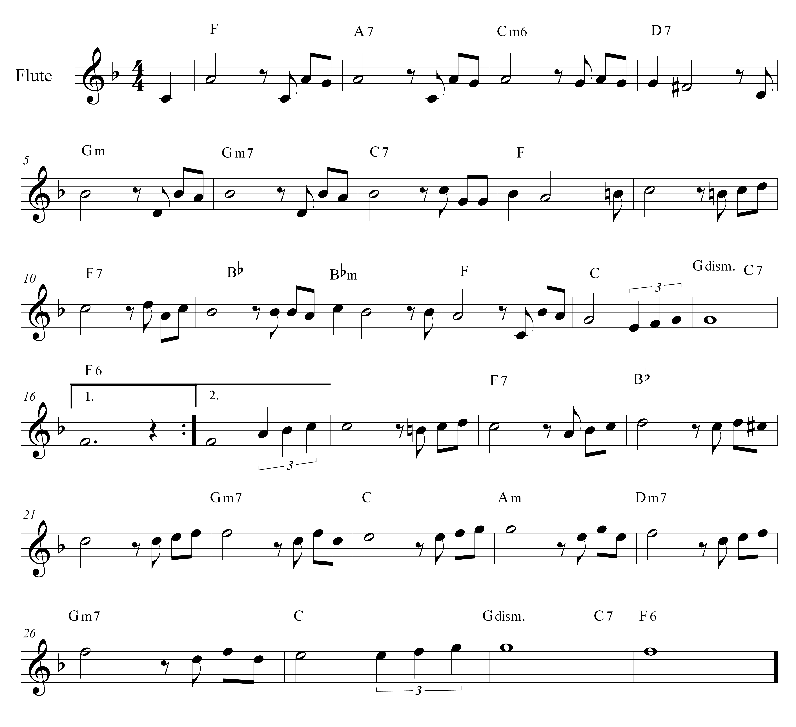**A Mi Manera**

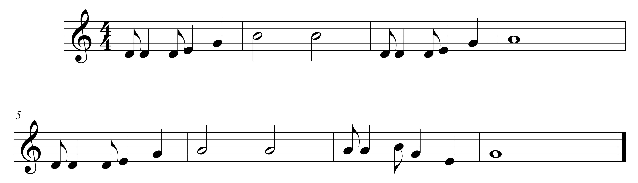

**Pequeño Tom**



Email: [Escolarte2004@gmail.com](mailto:Escolarte2004@gmail.com) / Tel. 809-239 3812 / 809-239- 5785 / 809- 322-3333

**Menuett**

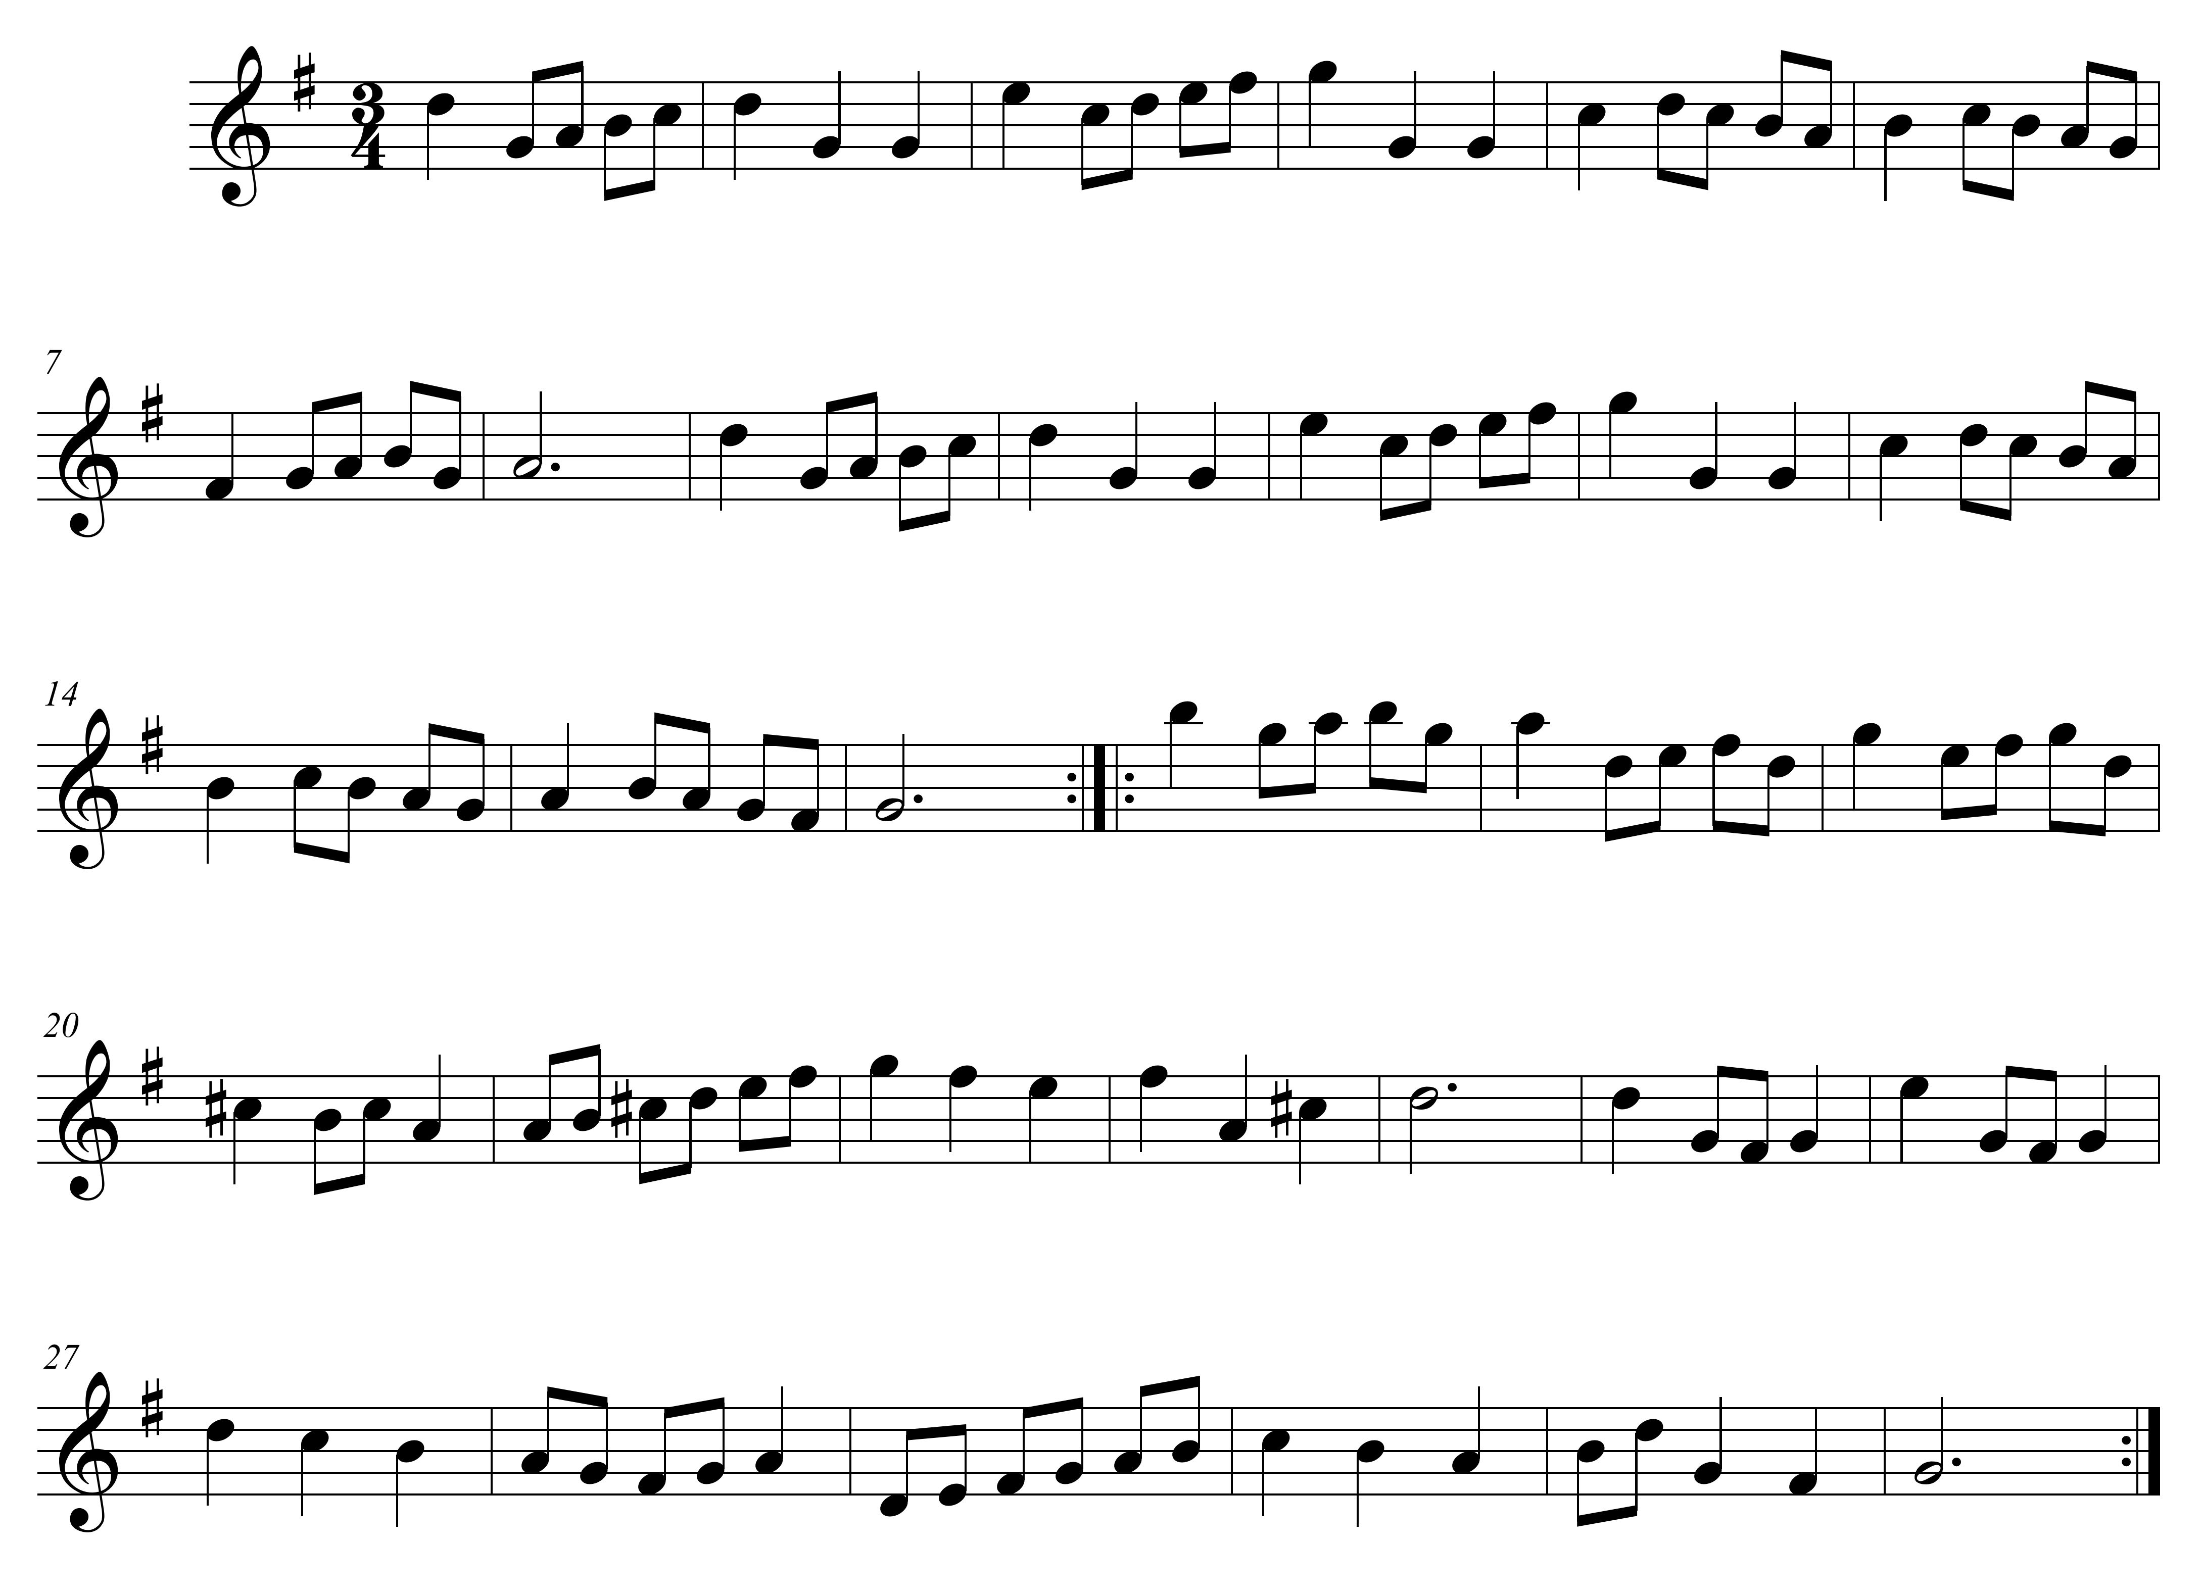J.S.Bach







Email: [Escolarte2004@gmail.com](mailto:Escolarte2004@gmail.com) / Tel. 809-239 3812 / 809-239- 5785 / 809- 322-3333





Email: [Escolarte2004@gmail.com](mailto:Escolarte2004@gmail.com) / Tel. 809-239 3812 / 809-239- 5785 / 809- 322-3333

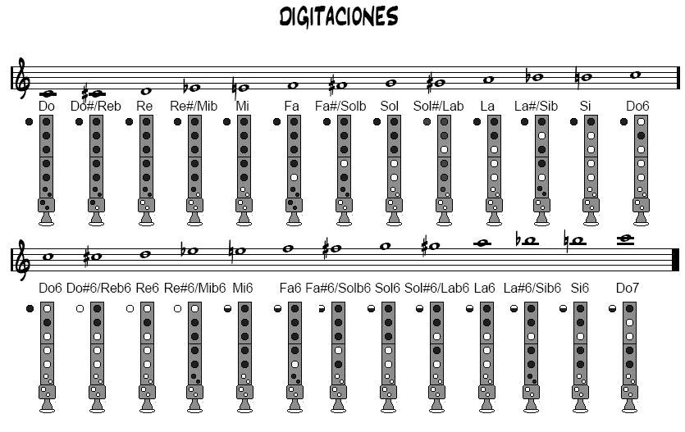



Email: [Escolarte2004@gmail.com](mailto:Escolarte2004@gmail.com) / Tel. 809-239 3812 / 809-239- 5785 / 809- 322-3333